Komunikat o sytuacji społeczno-gospodarczej
województwa świętokrzyskiego w maju 2021 r.
- W maju 2021 r. przełamany został dotychczasowy spadek przeciętnego zatrudnienia w skali roku (wzrost
o 1,2% wobec spadku o 3,7% w analogicznym miesiącu poprzedniego roku). Stopa bezrobocia ukształtowała się na poziomie 8,2%, wobec 8,6% przed rokiem oraz 8,4% przed miesiącem.
- W maju odnotowano poprawę warunków płacowych w sektorze przedsiębiorstw w skali roku. Przeciętne miesięczne wynagrodzenie brutto w sektorze przedsiębiorstw było wyższe o 9,2% od notowanego przed rokiem, natomiast w porównaniu do poprzedniego miesiąca było o 0,4% niższe. Na przestrzeni pięciu miesięcy br. przeciętne wynagrodzenie brutto wzrosło w większym stopniu niż przed rokiem (o 6,8% wobec 4,1%).
- Na rynku rolnym w maju 2021 r. przeciętne ceny skupu ziemniaków były niższe niż przed rokiem. Wyższe były natomiast ceny skupu pszenicy, żywca rzeźnego oraz mleka. W skali miesiąca więcej płacono za wszystkie analizowane produkty rolne.
- W maju 2021 r. nadal dynamicznie rosła produkcji sprzedana przemysłu w skali roku. W porównaniu z majem 2020 r. sprzedaż zwiększyła się 24,2%.
- W dalszym ciągu notowano znaczny spadek produkcji budowlano-montażowej w ujęciu rocznym, choć jego skala uległa zmniejszeniu. W maju 2021 r. zmniejszyła się o 14,5%.
- Według wstępnych danych, w maju br. przekazano do użytkowania o 9,0% mniej mieszkań niż w analogicznym miesiącu poprzedniego roku. Zwiększyła się natomiast liczba mieszkań, na realizację których wydano pozwolenia lub dokonano zgłoszenia z projektem budowlanym (4,5-krotnie) oraz liczba mieszkań, których budowę rozpoczęto (o 80,3%).
- W maju br. sprzedaż detaliczna zwiększyła się w skali roku o 12,0% (przed rokiem odnotowano spadek o 6,2%) a sprzedaż hurtowa wzrosła o 29,6%, wobec ubiegłorocznego spadku na poziomie 13,5%.
- W maju 2021 r. w województwie świętokrzyskim obniżył się udział podmiotów gospodarczych wskazujących pandemię COVID-19 jako czynnik wywołujący istotne zmiany w prowadzeniu działalności gospodarczej. Odsetek ten był mniejszy niż średni poziom w kraju i wyniósł 0,9%.
- Na koniec maja br. liczba podmiotów gospodarki narodowej wpisanych do rejestru REGON zwiększyła się w skali roku o 3,9%, a w porównaniu do miesiąca poprzedniego o 0,5%. Wzrosła również, w relacji do kwietnia br., liczba podmiotów nowo zarejestrowanych (o 12,0%). Zmniejszyła się natomiast liczba jednostek wykreślonych z rejestru REGON (o 12,5%) oraz podmiotów z zawieszoną działalnością (o 1,2%).
- We wszystkich badanych obszarach przedsiębiorcy w czerwcu br. oceniają koniunkturę lepiej lub podobnie jak w maju br. Największy wzrost ocen w tym zakresie odnotowano w sekcji transport i gospodarka magazynowa. We wszystkich obszarach wskaźnik ogólnego klimatu koniunktury jest dodatni.

Spis treści
Rynek pracy 4
Wpływ epidemii COVID-19 na wybrane elementy rynku pracy w województwie
świętokrzyskim w I kwartale 2021 r. 8
Wynagrodzenia 10
Ceny 11
Rolnictwo 12
Przemysł i budownictwo 15
Budownictwo mieszkaniowe 16
Rynek wewnętrzny 18
Wpływ pandemii COVID-19 na działalność sektora przedsiębiorstw 19
Podmioty gospodarki narodowej 21
Koniunktura gospodarcza 23
Wybrane dane o województwie świętokrzyskim 27

Uwagi ogólne
Prezentowane w Komunikacie dane:
- o zatrudnieniu, wynagrodzeniach oraz o produkcji sprzedanej przemysłu i budownictwa, produkcji budowlano-montażowej, a także o sprzedaży detalicznej i hurtowej towarów dotyczą podmiotów gospodarczych, w których liczba pracujących przekracza 9 osób,
- o sektorze przedsiębiorstw, dotyczą podmiotów prowadzących działalność gospodarczą w zakresie: leśnictwa i pozyskiwania drewna; rybołówstwa w wodach morskich; górnictwa i wydobywania; przetwórstwa przemysłowego; wytwarzania i zaopatrywania w energię elektryczną, gaz, parę wodną, gorącą wodę i powietrze do układów klimatyzacyjnych; dostawy wody; gospodarowania ściekami i odpadami oraz działalności związanej z rekultywacją; budownictwa; handlu hurtowego i detalicznego; naprawy pojazdów samochodowych, włączając motocykle; transportu i gospodarki magazynowej; działalności związanej z zakwaterowaniem i usługami gastronomicznymi; informacji i komunikacji; działalności związanej z obsługą rynku nieruchomości; działalności prawniczej, rachunkowo-księgowej i doradztwa podatkowego, działalności firm centralnych (head offices); doradztwa związanego z zarządzaniem; działalności w zakresie architektury i inżynierii; badań i analiz technicznych; reklamy, badania rynku i opinii publicznej; pozostałej działalności profesjonalnej, naukowej i technicznej; działalności w zakresie usług administrowania i działalności wspierającej; działalności związanej z kulturą, rozrywką i rekreacją; naprawy i konserwacji komputerów i artykułów użytku osobistego i domowego; pozostałej indywidualnej działalności usługowej,
- o cenach detalicznych dotyczą towarów żywnościowych i nieżywnościowych oraz usług, które pochodzą z notowań cen prowadzonych przez ankieterów w wybranych punktach sprzedaży, w wytypowanych rejonach badania cen; ceny żywności notowane są raz w miesiącu z wyjątkiem owoców i warzyw, w zakresie których notowania cen prowadzone są dwa razy w miesiącu,
- o skupie produktów rolnych obejmują skup od producentów z terenu województwa; ceny podano bez podatku VAT,
- o wynikach finansowych przedsiębiorstw oraz nakładach inwestycyjnych dotyczą podmiotów gospodarczych prowadzących księgi rachunkowe (z wyjątkiem przedsiębiorstw rolnictwa, leśnictwa, łowiectwa i rybactwa, działalności finansowej i ubezpieczeniowej oraz szkół wyższych), w których liczba pracujących przekracza 49 osób.
Dane w ujęciu wartościowym wyrażone są w cenach bieżących i stanowią podstawę dla obliczenia wskaźników struktury. Wskaźniki dynamiki zaprezentowano na podstawie wartości w cenach bieżących, z wyjątkiem przemysłu, dla którego wskaźniki dynamiki podano na podstawie wartości w cenach stałych (średnie ceny bieżące 2015 r.).
Liczby względne (wskaźniki, odsetki) wyliczono na podstawie danych bezwzględnych, wyrażonych z większą dokładnością niż podane w tekście i tablicach.
Dane prezentuje się w układzie Polskiej Klasyfikacji Działalności — PKD 2007.

Polska klasyfikacja działalności 2007 (PKD 2007)
Skrót | Sekcje
dostawa wody; gospodarowanie ściekami i odpadami; rekultywacja | dostawa wody; gospodarowanie ściekami i odpadami oraz działalność związana z rekultywacją
handel; naprawa pojazdów samochodowych | handel hurtowy i detaliczny; naprawa pojazdów samochodowych, włączając motocykle
zakwaterowanie i gastronomia | działalność związana z zakwaterowaniem i usługami gastronomicznymi
obsługa rynku nieruchomości | działalność związana z obsługą rynku nieruchomości
administrowanie i działalność wspierająca | działalność w zakresie usług administrowania i działalność wspierająca

Skrót | Działy
produkcja wyrobów z drewna, korka, słomy i wikliny | produkcja wyrobów z drewna, oraz korka z wyłączeniem mebli; produkcja wyrobów ze słomy i materiałów używanych do wyplatania
produkcja wyrobów z metali | produkcja metalowych wyrobów gotowych, z wyłączeniem maszyn  i urządzeń
produkcja maszyn i urządzeń | produkcja maszyn i urządzeń, gdzie indziej niesklasyfikowana
produkcja pojazdów samochodowych, przyczep  i naczep | produkcja pojazdów samochodowych, przyczep i naczep, z wyłączeniem motocykli
gospodarka odpadami; odzysk surowców | działalność związana ze zbieraniem, przetwarzaniem i unieszkodliwianiem odpadów; odzysk surowców
budowa budynków | roboty budowlane związane ze wznoszeniem budynków
budowa obiektów inżynierii lądowej i wodnej | roboty związane z budową obiektów inżynierii lądowej i wodnej

Objaśnienia znaków umownych
Kreska (–) | zjawisko nie wystąpiło
Kropka (.) | oznacza: brak informacji, konieczność zachowania tajemnicy statystycznej lub że wypełnienie pozycji jest niemożliwe albo niecelowe
Znak (*) | oznacza, że dane zostały zmienione w stosunku do już opublikowanych
Znak (∆) | oznacza, że nazwy zostały skrócone w stosunku do obowiązującej  klasyfikacji

Dane charakteryzujące województwo świętokrzyskie można również znaleźć w publikacjach statystycznych wydawanych przez US w Kielcach oraz w publikacjach ogólnopolskich GUS.
Raport „Koniunktura gospodarcza w województwie świętokrzyskim w czerwcu 2021 r.” ukaże się na stronie głównej Urzędu Statystycznego w Kielcach: https://kielce.stat.gov.pl/ 30 czerwca 2021 r.
RYNEK PRACY
W maju 2021 r. przełamany został, notowany od początku poprzedniego roku, spadek przeciętnego zatrudnienia w skali roku. Stopa bezrobocia była niższa niż przed rokiem (8,2% wobec 8,6%).
Przeciętne zatrudnienie w sektorze przedsiębiorstw ukształtowało się na poziomie 122,9 tys. osób, tj. o 1,2% wyższym niż przed rokiem, podczas gdy w analogicznym miesiącu poprzedniego roku odnotowano spadek o 3,7%. W kraju przeciętne zatrudnienie zwiększyło się w skali roku o 2,7% wobec spadku o 3,2% rok wcześniej.
Tablica 1. Przeciętne zatrudnienie w sektorze przedsiębiorstw
Wyszczególnienie | V 2021 |  | I-V 2021
Wyszczególnienie | w tys. | V 2020 = 100 | w tys. | I-V 2020 = 100
OGÓŁEM | 122,9 | 101,2 | 122,3 | 97,9
w tym:
Przemysł | 68,7 | 101,5 | 68,5 | 98,5
w tym:
przetwórstwo przemysłowe | 60,7 | 101,4 | 60,5 | 98,2
Budownictwo | 9,4 | 92,1 | 9,2 | 91,4
Handel; naprawa pojazdów samochodowych ∆ | 21,6 | 102,5 | 21,5 | 99,1
Transport i gospodarka magazynowa | 7,2 | 101,1 | 7,1 | 97,9
Zakwaterowanie i gastronomia ∆ | 2,4 | 131,6 | 2,3 | 95,4
Informacja i komunikacja | 1,2 | 97,1 | 1,2 | 97,8
Obsługa rynku nieruchomości ∆ | 2,0 | 97,3 | 2,0 | 95,3
Działalność profesjonalna, naukowa i techniczna ª | 2,2 | 99,6 | 2,2 | 98,7
Administrowanie i działalność wspierająca ∆ | 4,9 | 103,3 | 4,9 | 99,0
a Nie obejmuje działów: Badania naukowe i prace rozwojowe oraz Działalność weterynaryjna.

W stosunku do maja 2020 r. przeciętne zatrudnienie wzrosło w większości sekcji usługowych, w tym szczególnie w zakwaterowaniu i gastronomii (o 31,6%). Redukcje wystąpiły przede wszystkim w informacji i komunikacji (o 2,9%) oraz obsłudze rynku nieruchomości (o 2,7%). Zwiększono liczbę pracowników w przemyśle (o 1,5%), w tym w dominującym przetwórstwie przemysłowym (o 1,4%), natomiast w znacznym stopniu zmniejszono w budownictwie (o 7,9%).
W relacji do kwietnia 2021 r. największy wzrost zatrudnienia nastąpił w zakwaterowaniu i gastronomii (o 4,7%), a spadek – w transporcie i gospodarce magazynowej oraz informacji i komunikacji (po 0,3%).
W okresie styczeń-maj 2021 r. przeciętne zatrudnienie w sektorze przedsiębiorstw wyniosło 122,3 tys. osób, tj. mniej o 2,1% niż w analogicznym okresie ub. roku (przed rokiem odnotowano spadek o 1,1%). W kraju zmniejszyło się o 0,8% (wobec spadku o 0,1% rok wcześniej). Ograniczenie liczby zatrudnionych nastąpiło we wszystkich sekcjach, w tym przede wszystkim w: obsłudze rynku nieruchomości (o 4,7%), zakwaterowaniu i gastronomii (o 4,6%) oraz budownictwie (o 8,6%). W stosunkowo niskiej skali objęło natomiast pracowników handlu; naprawy pojazdów samochodowych (o 0,9%) i administrowania i działalności wspierającej (o 1,0%). Ubytek miejsc pracy w przemyśle osiągnął 1,5%, w tym przetwórstwie przemysłowym – 1,8%.

Wykres 1. Dynamika przeciętnego zatrudnienia w sektorze przedsiębiorstw
(przeciętna miesięczna 2015=100)

W końcu maja 2021 r. liczba bezrobotnych zarejestrowanych w urzędach pracy wyniosła 43,2 tys. osób i była mniejsza
o 2,3% (1, tys. osób) niż przed miesiącem oraz o 5,2% (2,4 tys. osób) niż rok wcześniej. Kobiety stanowiły 51,4% ogółu zarejestrowanych bezrobotnych, tj. o 0,5 p.proc. więcej niż przed rokiem.

Tablica 2. Liczba bezrobotnych i stopa bezrobocia
WYSZCZEGÓLNIENIE | 2020 | 2021
WYSZCZEGÓLNIENIE | V | IV | V
Bezrobotni zarejestrowani (stan w końcu miesiąca) w tys. | 45,5 | 44,2 | 43,2
Bezrobotni nowo zarejestrowani (w ciągu miesiąca) w tys. | 3,7 | 3,2 | 3,7
Bezrobotni wyrejestrowani (w ciągu miesiąca) w tys. | 2,7 | 4,7 | 4,7
Stopa bezrobocia rejestrowanego (stan w końcu miesiąca) w % | 8,6 | 8,4 | 8,2

Stopa bezrobocia rejestrowanego osiągnęła poziom 8,2%, kształtując się niżej niż przed rokiem (8,6%). W kraju stopa bezrobocia rejestrowanego wyniosła 6,1% wobec 6,0% przed rokiem. Województwo świętokrzyskie należy do grupy województw o wysokiej stopie bezrobocia. Na koniec miesiąca sprawozdawczego najniższą wartość wskaźnika odnotowano w województwie wielkopolskim (3,7%), natomiast w równie trudnej lub w jeszcze trudniejszej sytuacji niż świętokrzyskie pozostawały województwa: zachodniopomorskie (8,2%), kujawsko-pomorskie (8,7%), podkarpackie (8,7%) oraz warmińsko-mazurskie (9,7%).
Wykres 2. Stopa bezrobocia rejestrowanego (stan w końcu miesiąca)
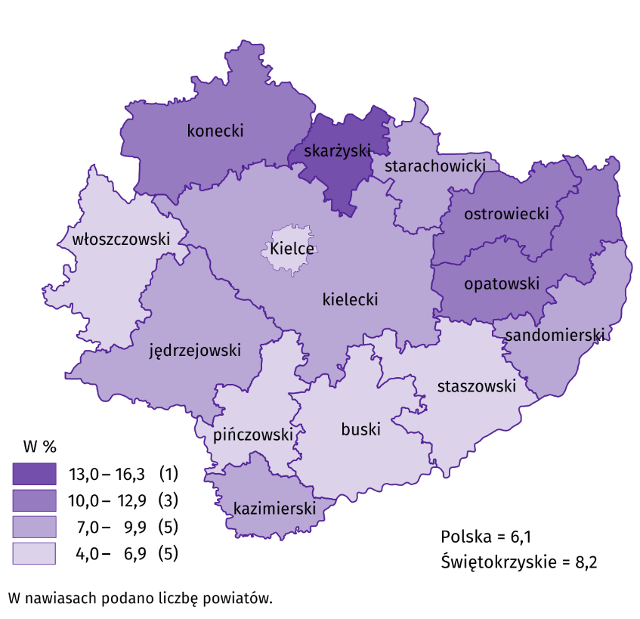
Do powiatów o najwyższej stopie bezrobocia należały: skarżyski (16,3% podobnie jak przed rokiem), opatowski (12,5% wobec 13,2% przed rokiem), konecki (11,8% wobec 12,4%) i ostrowiecki (11,4% wobec 11,5%), a o najniższej: buski (4,0% wobec 3,9%), m. Kielce (5,5% wobec 5,7%) i pińczowski (6,5% wobec 6,6%). W porównaniu z analogicznym okresem 2020 r. stopa bezrobocia zmniejszyła się w jedenastu powiatach województwa świętokrzyskiego, przy czym najbardziej w powiatach kieleckim (o 1,2 p.proc.), opatowskim (o 0,7 p.proc.) i koneckim (o 0,6 p.proc.). Zwiększyła się w powiecie buskim, a na ubiegłorocznym poziomie pozostała w powiatach kazimierskim i skarżyskim.
Mapa 1. Stopa bezrobocia rejestrowanego
w maju 2021 r.
Stan w końcu miesiąca
W maju 2021 r. w urzędach pracy zarejestrowano 3,7 tys. osób bezrobotnych, tj. o 13,9% więcej niż przed miesiącem i o 2,0% mniej niż przed rokiem. Stopa napływu bezrobotnych do urzędów pracy (tj. stosunek nowo zarejestrowanych do liczby aktywnych zawodowo) wyniosła podobnie, jak przed rokiem 0,7%. Udział osób rejestrujących się po raz kolejny zmniejszył się na przestrzeni roku o 8,2 p.proc. (do 74,6%). Zmniejszyły się również odsetki: osób poprzednio pracujących (o 9,3 p.proc. do 79,1%), osób zwolnionych z przyczyn dotyczących zakładu pracy (o 4,4 p.proc. do 3,3%) oraz osób zamieszkałych na wsi (o 0,8 p.proc. do 54,1%). Zwiększyły się natomiast udziały: osób bez doświadczenia zawodowego (o 10,0 p.proc. do 28,4%), absolwentów (o 7,1 p.proc. do 15,1%) i osób bez kwalifikacji zawodowych (o 3,1 p.proc. do 28,3%).
Z ewidencji bezrobotnych w maju 2021 r. wyrejestrowano 4,7 tys. osób, tj. mniej o 0,9% niż przed miesiącem i więcej o 69,6% niż rok wcześniej. Stopa odpływu bezrobotnych z urzędów pracy (tj. stosunek liczby bezrobotnych wyrejestrowanych w danym miesiącu do liczby bezrobotnych na koniec ub. miesiąca) wyniosła 10,5% wobec 6,2% przed rokiem. Z tytułu podjęcia pracy (głównej przyczyny wyrejestrowania) z rejestru bezrobotnych wyłączono 2,8 tys. osób wobec 1,7 tys. osób przed rokiem. Udział tej kategorii osób w ogólnej liczbie wyrejestrowanych zmniejszył się o 3,7 p.proc. w ujęciu rocznym (do 59,6%). Zmniejszyły się również udziały osób wykreślonych z ewidencji urzędów pracy w efekcie: osiągnięcia wieku emerytalnego (o 1,2 p.proc. do 1,9%), podjęcia szkolenia u pracodawców (o 1,0 p.proc. do 2,5%), nabycia prawa do świadczenia przedemerytalnego (o 1,0 p.proc. do 0,5%), nabycia praw emerytalnych lub rentowych (o 0,4 p.proc. do 0,4%), a także rozpoczęcia pracy społecznie użytecznej (o 0,2 p.proc. do 0,3%). Zwiększyły się natomiast odsetki osób, które utraciły status bezrobotnego w wyniku: niepotwierdzenia gotowości do podjęcia pracy (o 5,0 p.proc. do 8,1%), odmowy bez uzasadnionej przyczyny propozycji pracy lub innej formy pomocy (o 1,9 p.proc. do 2,6%), dobrowolnej rezygnacji (o 1,3 p.proc. do 5,6%) oraz rozpoczęcia stażu (o 1,1 p.proc. do 11,3%).
W końcu maja 2021 r. bez prawa do zasiłku pozostawało 37,1 tys. bezrobotnych, a ich udział w liczbie bezrobotnych wyniósł 85,9%, tj. o 3,0 p.proc. więcej niż przed rokiem.
Bezrobotni będący w szczególnej sytuacji na rynku pracy stanowili 82,7% ogółu bezrobotnych, tj. o 0,2 p.proc. mniej niż przed rokiem. Liczebność omawianej subpopulacji zmniejszyła się natomiast o 3,3%. Nadal największy odsetek stanowiły osoby długotrwale bezrobotne (56,2%). Udział osób bezrobotnych w wieku do 30 lat wyniósł 25,9%, w tym osób w wieku do 25 roku życia 12,6%. Z kolei odsetek bezrobotnych powyżej 50 roku życia ukształtował się na poziomie 25,3%. Udział posiadających co najmniej jedno dziecko do 6 roku życia wyniósł 16,9%, a poszukujących pracy niepełnosprawnych 5,6%. W ujęciu rocznym, liczebność osób bezrobotnych w wieku do 30 lat zmniejszyła się o 12,9%, w tym osób do 25 roku życia ubyło 9,7%, natomiast osób w wieku 50 lat i więcej odnotowano mniej o 1,8%. Osób długotrwale bezrobotnych odnotowano więcej o 8,1%. Zmniejszyła się liczebność subpopulacji osób, które korzystały ze świadczeń pomocy społecznej
(o 41,7%), niepełnosprawnych (o 12,5%), osób posiadających co najmniej jedno dziecko do 6 roku życia (o 9,1%). oraz osób posiadających co najmniej jedno dziecko niepełnosprawne do 18 roku życia (o 6,8%).

Tablica 3. Kategorie osób bezrobotnych będących w szczególnej sytuacji na rynku pracy
WYSZCZEGÓLNIENIE | 2020 | 2021
WYSZCZEGÓLNIENIE | V | IV | V
WYSZCZEGÓLNIENIE | w % ogółem
Do 30 roku życia | 28,2 | 26,1 | 25,9
w tym do 25 roku życia | 13,2 | 12,5 | 12,6
Powyżej 50 roku życia | 24,4 | 25,2 | 25,3
Długotrwale ª | 49,2 | 55,4 | 56,2
Korzystające ze świadczeń pomocy społecznej | 0,8 | 0,5 | 0,5
Posiadający co najmniej jedno dziecko do 6 roku życia | 17,6 | 16,7 | 16,9
Posiadający co najmniej jedno dziecko niepełnosprawne do 18 roku życia | 0,1 | 0,1 | 0,1
Niepełnosprawni | 6,1 | 5,7 | 5,6
ª Do długotrwale bezrobotnych zalicza się osoby pozostające w rejestrze powiatowego urzędu pracy łącznie przez okres ponad 12 miesięcy
w okresie ostatnich 2 lat, z wyłączeniem okresów odbywania stażu i przygotowania zawodowego w miejscu pracy.

Z danych urzędów pracy wynika, że według stanu w końcu maja 2021 r., 2 zakłady pracy zapowiedziały zwolnienia grupowe, podczas gdy przed rokiem 7 zakładów dokonało zgłoszeń.
W maju 2021 r. do urzędów pracy zgłoszono 2,2 tys. ofert zatrudnienia, tj. więcej o 0,1 tys. niż przed miesiącem i o 1,0 tys. niż przed rokiem. W końcu miesiąca na 1 ofertę pracy przypadało 20 bezrobotnych (przed miesiącem 22, a przed rokiem 37).
Wykres 3. Bezrobotni na 1 ofertę pracy

WPŁYW EPIDEMII COVID-19 NA WYBRANE ELEMENTY RYNKU PRACY W WOJEWÓDZTWIE
ŚWIĘTOKRZYSKIM W I KWARTALE 2021 R.
W marcu 2020 r. ogłoszono w Polsce stan zagrożenia epidemicznego, a następnie stan epidemii w związku z rozprzestrzenianiem się choroby zakaźnej wywołanej wirusem SARS-CoV-2, zwanej COVID-19. Wprowadzone przepisami prawa rozwiązania zapobiegające i przeciwdziałające rozprzestrzenianiu się wspomnianego wirusa i zwalczające wywołaną nim chorobę odnosiły się także do rynku pracy. Wśród nich było m.in. umożliwienie wykonywania pracy poza miejscem jej stałego wykonywania, czyli pracy zdalnej, czy też korzystanie z wynagrodzenia za czas choroby lub zasiłku chorobowego z powodu objęcia kwarantanną lub izolacją.
Praca zdalna w okresie zagrożenia epidemicznego
W końcu marca 2021 r. udział osób, które pracowały zdalnie w związku z sytuacją epidemiczną w ogólnej liczbie pracujących objętych badaniem „Popyt na pracę” w województwie świętokrzyskim wyniósł 6,9%, tj. o 2,4 p.proc. więcej niż w końcu grudnia 2020 r. W I kwartale skala wykorzystania pracy zdalnej w sektorze publicznym była znacznie wyższa niż w prywatnym (15,8% wobec 2,9%).
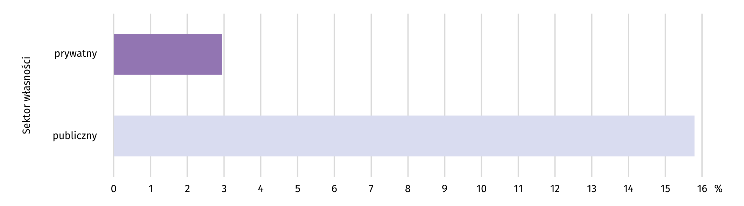
Wykres 4. Udział pracujących, którzy w związku z sytuacją epidemiczną pracowali zdalnie
według sektorów własności na koniec I kwartału 2020 r.
W skali całej gospodarki wykorzystanie pracy zdalnej w celu ograniczenia zagrożenia epidemicznego pozostało największe w jednostkach zatrudniających od 10 do 49 osób. Udział pracujących zdalnie w jednostkach tej wielkości wyniósł 9,2% to jest o 2,5 p.proc. więcej niż w IV kwartale 2020 r. Mniejszy był on w podmiotach zatrudniających powyżej 49 osób (6,8%). Najmniejszym zaś odsetkiem charakteryzowały się jednostki zatrudniające do 9 osób, w których w związku z sytuacją epidemiczną 3,7% pracujących świadczyło pracę zdalnie.
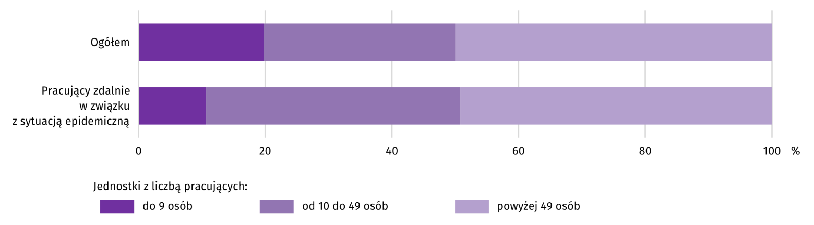
Wykres 5. Struktura pracujących według wielkości jednostek na koniec I kwartału 2020 r.
Praca zdalna spowodowana sytuacją epidemiczną była wdrożona przez pracodawców w poszczególnych województwach w różnej skali. Najwyższy udział w I kwartale 2021 r. odnotowano w województwie mazowieckim (23,4%) oraz małopolskim (15,4%) a najniższy w województwach świętokrzyskim (6,9%) i podlaskim (8,1%).
Pracujący, którzy w związku z sytuacją epidemiczną korzystali z wynagrodzenia za czas choroby lub zasiłku chorobowego z powodu objęcia kwarantanną lub izolacją
W I kwartale 2021 r. w celu ograniczenia rozprzestrzeniania się choroby zakaźnej kontynuowano formy czasowego odosobnienia ze względu na podejrzenie zakażenia między innymi w postaci kwarantanny oraz izolacji. W województwie świętokrzyskim pracujący, którzy według stanu na 31 marca 2021 r korzystali z wynagrodzenia za czas choroby lub zasiłku chorobowego z powodu objęcia kwarantanną lub izolacją stanowili 3,2% ogółu pracujących. Udział tej grupy pracujących był wyższy w sektorze prywatnym (3,4%, wobec 2,7% w sektorze publicznym).
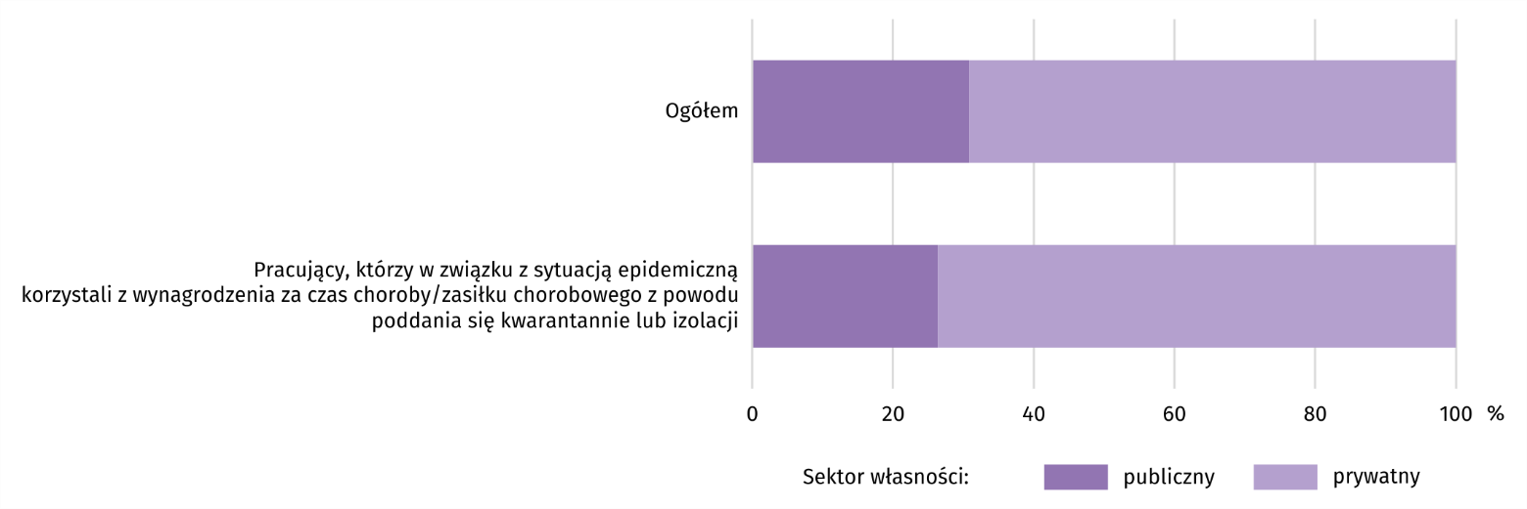
Wykres 6. Struktura pracujących według sektorów własności na koniec I kwartału 2021 r.

Niewielkie zróżnicowanie udziału pracujących dotyczyło również objętych kwarantanną bądź izolacją w jednostkach według ich wielkości. Najwyższy wystąpił wśród jednostek zatrudniających do 9 osób (4,1%) a najniższy wśród podmiotów zatrudniających powyżej 49 osób (2,8%).
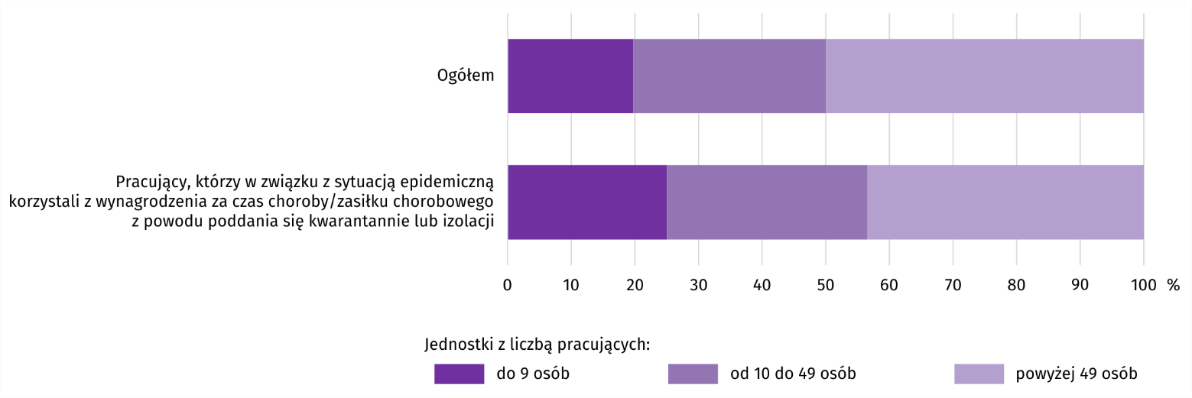
Wykres 7. Struktura pracujących według wielkości jednostki na koniec I kwartału 2021 r.

Sytuacje kwarantanny lub izolacji pracujących wystapiły we wszystkich województwach, przy czym w największym stopniu w województwach: kujawsko-pomorskim, pomorskim i warmińsko-mazurskim, gdzie pracujący, którzy według stanu na 31 marca 2021 r. korzystali z wynagrodzenia za czas choroby lub zasiłku chorobowego z powodu objęcia kwarantanną lub izolacją, stanowili 4,7% ogółu pracujących. W pozostałych województwach analizowany udział oscylował między 3,0% (województwo podlaskie), a 4,2% (śląskie).
Pracujący, którzy w związku z sytuacją epidemiczną korzystali z zasiłku opiekuńczego na czas opieki nad dzieckiem do lat 8 z powodu zamknięcia żłobka, przedszkola, klubu dziecięcego, szkoły
W województwie świętokrzyskim pracujący, którzy według stanu na 31 marca 2021 r korzystali z zasiłku opiekuńczego na czas opieki nad dzieckiem do lat 8 z powodu zamknięcia żłobka, przedszkola, klubu dziecięcego, szkoły stanowili 1,6% ogółu pracujących. Udział tej grupy pracujących był wyższy w sektorze prywatnym (1,7%, wobec 1,4% w sektorze publicznym).
Większe zróżnicowanie udziału korzystających zasiłku opiekuńczego występowało w zależności od wielkości podmiotu. Skala korzystania z zasiłku malała przy tym wraz ze wzrostem wielkości. Najwyższy udział korzystających odnotowano w grupie jednostek zatrudniających do 9 osób (3,0%), a najniższy wśród podmiotów zatrudniających powyżej 49 osób (1,1%).
W największym stopniu z zasiłku opiekuńczego na czas opieki nad dzieckiem do lat 8 z powodu zamknięcia żłobka, przedszkola, klubu dziecięcego, szkoły korzystano w województwie: zachodniopomorskim, gdzie było to 2,2% ogółu pracujących. Najniższy udział korzystających z zasiłku opiekuńczego odnotowano natomiast w lubelskim (1,3%).
WYNAGRODZENIA
W maju br. odnotowano poprawę warunków płacowych w sektorze przedsiębiorstw w skali roku, natomiast w porównaniu do kwietnia br. było o 0,4% niższe.
Przeciętne miesięczne wynagrodzenie brutto w sektorze przedsiębiorstw w województwie świętokrzyskim w maju wyniosło 4720,70 zł i było o 9,2% wyższe w porównaniu z analogicznym okresem ub. roku, kiedy obserwowano spadek wynagrodzeń o 0,4%. W kraju przeciętne miesięczne wynagrodzenie brutto ukształtowało się na poziomie 5637,34 zł i było o 10,1% wyższe niż przed rokiem (wobec wzrostu o 1,2% rok wcześniej).
Wykres 8. Dynamika przeciętnego miesięcznego wynagrodzenia brutto w sektorze przedsiębiorstw
(przeciętna miesięczna 2015=100)

W porównaniu do maja ub. roku w większości analizowanych sekcji sektora przedsiębiorstw związanych zarówno ze sferą produkcyjną, jak i usługową przeciętne miesięczne wynagrodzenia były wyższe niż przed rokiem. W największym stopniu wzrosły wynagrodzenia w działalności profesjonalnej, naukowej i technicznej (o 24,6%). W pozostałych sekcjach, w których zanotowano wzrosty, kształtowały się one w granicach od 2,0% w budownictwie do 15,6% w transporcie i gospodarce magazynowej. Spadek wynagrodzeń zanotowano w obsłudze rynku nieruchomości (o 3,6%).
Tablica 4. Przeciętne miesięczne wynagrodzenia brutto w sektorze przedsiębiorstw
WYSZCZEGÓLNIENIE | V 2021 |  | I-V 2021
WYSZCZEGÓLNIENIE | w zł | V 2020 = 100 | w zł | I-V 2020 = 100
OGÓŁEM | 4720,70 | 109,2 | 4708,96 | 106,8
w tym:
Przemysł | 5074,23 | 109,2 | 5077,73 | 107,7
w tym:
przetwórstwo przemysłowe | 5036,15 | 109,8 | 5042,95 | 107,9
dostawa wody; gospodarowanie ściekami i odpadami; rekultywacja ∆ | 4789,79 | 105,9 | 4823,62 | 106,5
Budownictwo | 4601,42 | 102,0 | 4419,11 | 100,9
Handel; naprawa pojazdów samochodowych ∆ | 4262,60 | 112,7 | 4264,65 | 106,2
Transport i gospodarka magazynowa | 3905,16 | 115,6 | 3837,49 | 108,1
Zakwaterowanie i gastronomia ∆ | 3574,60 | 114,3 | 3527,68 | 111,3
Informacja i komunikacja | 4724,71 | 109,1 | 4880,85 | 103,5
Obsługa rynku nieruchomości ∆ | 5271,32 | 96,4 | 5599,73 | 100,2
Działalność profesjonalna, naukowa i techniczna ª | 4674,00 | 124,6 | 4658,87 | 121,9
Administrowanie i działalność wspierająca ∆ | 3444,24 | 109,8 | 3420,44 | 107,7
ª Nie obejmuje działów: Badania naukowe i prace rozwojowe oraz Działalność weterynaryjna.
W maju przeciętne miesięczne wynagrodzenia brutto, znacznie przekraczające średnie wynagrodzenie w sektorze przedsiębiorstw w województwie wypłacono pracującym w obsłudze rynku nieruchomości (o 11,7%). Z kolei najniższe wynagrodzenie, znacznie poniżej średniego otrzymali pracujący w administrowaniu i działalności wspierającej (o 27,0%) oraz zakwaterowaniu i gastronomii (o 24,3%).
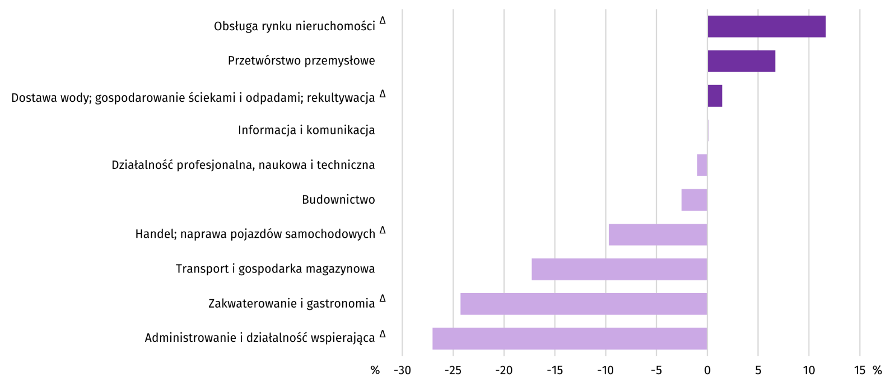
Wykres 9. Odchylenia względne przeciętnych miesięcznych wynagrodzeń brutto w sekcjach od przeciętnego
wynagrodzenia w sektorze przedsiębiorstw w maju 2021 r.
Przeciętne miesięczne wynagrodzenie brutto w sektorze przedsiębiorstw w okresie styczeń-maj br. ukształtowało się na poziomie 4708,96 zł i było o 6,8% wyższe niż w analogicznym okresie ub. roku (kiedy wzrost wyniósł 4,1%). W kraju przeciętne miesięczne wynagrodzenie brutto w pierwszych pięciu miesiącach br. wyniosło 5701,56 zł i przekroczyło poziom ubiegłoroczny o 7,4% (rok wcześniej wzrost osiągnął 4,7%). W bieżącym okresie narastającym wzrost wynagrodzeń zanotowano we wszystkich analizowanych sekcjach, przy czym w relacji do analogicznego okresu ub. roku najwięcej zyskali pracujący w działalności profesjonalnej, naukowej i technicznej (o 21,9%).

CENY DETALICZNE
W I kwartale 2021 r. ceny towarów i usług konsumpcyjnych w województwie świętokrzyskim wzrosły w skali roku o 2,3%, wobec 5,3% w analogicznym okresie ub. roku. Skala wzrostu cen w kraju była nieco wyższa i wyniosła 2,7% wobec 4,5% rok wcześniej.
Tablica 5. Wskaźnik cen towarów i usług konsumpcyjnych w województwie świętokrzyskim
Wyszczególnienie | 2019 | 2020 | 2020 | 2021
Wyszczególnienie | IV kw. | I kw. | IV kw. | I kw.
Wyszczególnienie | analogiczny okres roku poprzedniego = 100
OGÓŁEM | 103,1 | 105,3 | 102,6 | 102,3
Żywność i napoje bezalkoholowe | 107,3 | 109,0 | 101,1 | 100,3
Napoje alkoholowe i wyroby tytoniowe | 101,6 | 105,2 | 105,1 | 102,3
Odzież i obuwie | 98,0 | 97,4 | 97,4 | 98,3
Mieszkanie | 101,5 | 106,2 | 105,8 | 104,6
Zdrowie | 102,8 | 102,7 | 104,2 | 104,1
Transport | 98,0 | 101,9 | 94,8 | 99,2
Rekreacja i kultura | 104,1 | 102,5 | 104,3 | 105,1
Edukacja | 102,9 | 104,0 | 105,3 | 104,0

W porównaniu z I kwartałem 2020 r. wyraźnie mniejszy wpływ na przyrost wskaźnika cen towarów i usług konsumpcyjnych miały podwyżki cen żywności i napojów bezalkoholowych (o 0,3%). Wysoki pozostał wzrost opłat wynikających z użytkowania mieszkania (o 4,6%) oraz wydatków na edukację (o 4,0%). Podobnie, jak rok wcześniej, rosły ceny w zakresie rekreacji i kultury (o 5,1%) oraz zdrowia (o 4,1%). W początkowym kwartale roku zaznaczył się natomiast spadek cen w zakresie transportu (o 0,8%) oraz odzieży i obuwia (o 1,7%).

ROLNICTWO
Na rynku rolnym w kwietniu br. przeciętne ceny skupu większości produktów roślinnych i zwierzęcych (z wyjątkiem ziemniaków) były wyższe niż przed rokiem. W ujęciu miesięcznym więcej płacono za wszystkie analizowane podstawowe produkty rolne.
Średnia temperatura powietrza na obszarze województwa świętokrzyskiego w maju 2021 r. wynosiła 12,4°C i była o 1,4°C niższa od przeciętnej z lat 1991–2020, przy czym maksymalna temperatura osiągnęła 27,3°C (w Sandomierzu),a minimalna wyniosła -2,6°C (w Kielcach). Średnia suma opadów atmosferycznych (50,1 mm) stanowiła 73% normy z wielolecia (od 70% w Sandomierzu do 75% w Kielcach) . Liczba dni z opadami, w zależności od regionu, wynosiła od 16 do 18.
Miesiąc maj br. był wyjątkowo chłodny. Odnotowano kilka dni z lokalnymi, intensywnymi opadami deszczu. Niskie temperatury w nocy nie sprzyjały wegetacji roślin co miało wpływ na mniejsze zaawansowanie rozwoju roślin. Chłodne noce wydłużały okres wschodów ziemniaków. Obfitemu kwitnieniu drzew owocowych towarzyszyły chłodne i wietrzne dni
z zimnym wiatrem, co nie sprzyjało lotom pszczół, stąd gorsze warunki do zapylania i zawiązywania owoców, których jest za mało w stosunku do obfitego kwitnienia.

Tablica 6. Skup zbóż ª
WYSZCZEGÓLNIENIE | VII 2020-V 2021 |  | V 2021
WYSZCZEGÓLNIENIE | w tys. t | analogiczny  okres roku  poprzedniego=100 | w tys. t | V 2020 = 100 | IV 2021 = 100
Ziarno zbóż podstawowych ^{b} | 80,6 | 117,8 | 4,6 | 72,8 | 70,7
w tym:
pszenica | 59,2 | 120,8 | 3,0 | 60,3 | 61,2
żyto | 1,8 | 115,8 | . | . | .
ª W okresie styczeń–maj 2021 r. bez skupu realizowanego przez osoby fizyczne. ^{b} Obejmuje: pszenicę, żyto, jęczmień, owies, pszenżyto; łącznie z mieszankami zbożowymi, bez ziarna siewnego.

Dostawy zbóż podstawowych (z mieszankami zbożowymi, bez ziarna siewnego) do skupu z ubiegłorocznych zbiorów w okresie lipiec 2020 r.–maj 2021 r. były o 17,8% większe niż w analogicznym okresie ub. roku. W maju br. skup zbóż był mniejszy o 29,3% niż przed miesiącem i o 27,2% niż przed rokiem.

Tablica 7. Skup podstawowych produktów zwierzęcych ª
WYSZCZEGÓLNIENIE | I-V 2021 |  | V 2021
WYSZCZEGÓLNIENIE | w tys. t | I-V 2020 = 100 | w tys. t | V 2020 = 100 | IV 2021 = 100
Żywiec rzeźny ^{b} | 29,3 | 100,7 | 5,9 | 107,8 | 108,4
w tym:
bydło (bez cieląt) | 3,2 | 117,9 | 0,7 | 110,9 | 130,7
trzoda chlewna | 13,7 | 95,4 | 2,9 | 111,9 | 120,9
drób | 12,3 | 104,4 | 2,4 | 104,3 | 92,3
Mleko ^{c} | 74,7 | 98,8 | 16,5 | 105,4 | 111,2
ª Bez skupu realizowanego przez osoby fizyczne. ^{b} Obejmuje bydło, cielęta, trzodę chlewną, owce, konie i drób; w wadze żywej. ^{c} W milionach litrów.

Od początku br. producenci z województwa świętokrzyskiego dostarczyli do skupu 29,3 tys. t żywca rzeźnego (w wadze żywej), tj. o 0,7% więcej niż przed rokiem. Wzrost skupu dotyczył żywca wołowego i drobiowego, a spadek – wieprzowego. W maju br. podaż żywca rzeźnego ogółem (5,9 tys. t) była wyższa w ujęciu rocznym i miesięcznym, przy czym niższy niż przed miesiącem był skup żywca drobiowego (o 7,7%).
Dostawy mleka do skupu w okresie styczeń–maj br. (74,7 mln l) były o 1,2% mniejsze niż w tym samym okresie 2020 r.
W maju br. skup mleka ukształtował się na poziomie wyższym od notowanego przed rokiem (o 5,4%) i przed miesiącem
(o 11,2%).

Tablica 8. Przeciętne ceny podstawowych produktów rolnych
WYSZCZEGÓLNIENIE | Ceny w skupie
WYSZCZEGÓLNIENIE | V 2021 |  |  | I-V 2021
WYSZCZEGÓLNIENIE | zł | V  2020 =  = 100 | IV  2021 =  = 100 | zł | I-V  2020 =  = 100
Ziarno zbóż ª za 1 dt:
pszenica | 94,90 | 113,8 | 102,5 | 90,83 | 125,5
żyto | . | . | . | 62,46 | 124,0
Ziemniaki za 1 dt | 130,08 | 97,8 | 205,2 | 53,93 | 54,0
Żywiec rzeźny za 1 kg wagi żywej:
w tym:
bydło (bez cieląt) | 7,00 | 110,0 | 102,5 | 6,81 | 105,5
trzoda chlewna | 5,34 | 103,2 | 102,9 | 4,85 | 81,3
drób | 4,37 | 128,6 | 109,4 | 3,92 | 117,3
Mleko za 1 hl | 146,01 | 119,0 | 101,0 | 143,60 | 111,3

Przeciętne ceny skupu pszenicy i żyta w okresie styczeń–maj br. były znacznie wyższe niż w analogicznym okresie ub. roku. W maju 2021 r. za 1 dt pszenicy w skupie płacono 94,90 zł, tj. więcej o 2,5% niż przed miesiącem i o 13,8% niż przed rokiem.
Wykres 10. Przeciętne ceny skupu zbóż ª i targowiskowe ceny ziemniaków
b
ª W okresie styczeń-maj 2019 r. cena żyta bez konsumpcyjnego. ^{b} Brak danych dla okresów kwiecień-czerwiec 2020 r. i listopad 2020 r.-maj 2021 r. z uwagi na obowiązującą decyzję o zamknięciu targowisk spowodowaną stanem zagrożenia COVID-19.

Przeciętne ceny ziemniaków w skupie w okresie styczeń-maj br. były znacznie niższe niż przed rokiem. W maju br. przeciętne ceny ziemniaków w skupie były 2-krotnie wyższe niż przed miesiącem, ale niższe niż przed rokiem (o 2,2%).

Wykres 11. Przeciętne ceny skupu żywca i mleka

W okresie pięciu miesięcy br. przeciętna cena skupu żywca wieprzowego była o 18,7% niższa niż w tym samym okresie 2020 r. W maju br. cena tego surowca wzrosła w skali miesiąca o 2,9% (do 5,34 zł/kg), a w skali roku o 3,2%.
Przeciętna cena skupu żywca drobiowego w okresie styczeń–maj br. wzrosła w skali roku o 17,3%. W maju br. utrzymany został, obserwowany od grudnia ub. roku wzrost cen skupu żywca drobiowego. Za 1 kg drobiu rzeźnego płacono dostawcom średnio o 9,4% więcej niż kwietniu br. i o 28,6% więcej niż w maju ub. roku.
W okresie pięciu miesięcy br. przeciętna cena żywca wołowego w skupie była o 5,5% wyższa niż w tym samym okresie ub. roku. W maju br., przy większych dostawach, za żywiec wołowy płacono o 2,5% więcej niż przed miesiącem i o 10,0% więcej niż przed rokiem.
Ceny skupu mleka w okresie styczeń–maj br., przy zwiększonej podaży, były wyższe niż przed rokiem (o 11,3%). W maju br. za 100 litrów tego surowca płacono 146,01 zł, czyli więcej o 1,0% w ujęciu miesięcznym i o 19,0% w ujęciu rocznym.
PRZEMYSŁ I BUDOWNICTWO
Produkcja sprzedana przemysłu w maju 2021 r. osiągnęła wartość (w cenach bieżących) 3007,8 mln zł i była (w cenach stałych) większa o 24,2% niż przed rokiem oraz o 0,6% niż przed miesiącem.
Produkcja sprzedana w przetwórstwie przemysłowym, stanowiąca 85,1% produkcji przemysłowej, w porównaniu z majem 2020 r. zwiększyła się o 23,5%. Znaczny wzrost wystąpił również w dostawie wody; gospodarowaniu ściekami i odpadami; rekultywacji (o 29,3%).
Wyższy niż w analogicznym miesiącu 2020 r. poziom produkcji sprzedanej wystąpił w 20 działach przemysłu (spośród 28 występujących w województwie), niższy – w 8. Wśród działów przemysłu o znaczącym udziale w sprzedaży największy wzrost notowano w produkcji maszyn i urządzeń (o 46,9%). Nadal szybko zwiększała się także produkcja wyrobów z drewna, korka, słomy i wikliny (o 35,5%), produkcji wyrobów z gumy i tworzyw sztucznych (o 32,4%). oraz produkcji wyrobów z pozostałych mineralnych surowców niemetalicznych (o 19,1%). Dalszemu zdynamizowaniu uległ wzrost w produkcji artykułów spożywczych. Sprzedaż w tym dziale zwiększyła się o 20,0%. Po wysokim wzroście przed miesiącem zmniejszyła się produkcja wyrobów z metali (o 3,7%), jak również produkcja pojazdów samochodowych, przyczep i naczep (o 1,3%).

Tablica 9. Dynamika (w cenach stałych) i struktura (w cenach bieżących) produkcji sprzedanej przemysłu
WYSZCZEGÓLNIENIE | V 2021 | I-V 2021
WYSZCZEGÓLNIENIE | analogiczny okres roku  poprzedniego = 100 |  | w odsetkach
OGÓŁEM | 124,2 | 110,9 | 100,0
w tym:
Przetwórstwo przemysłowe | 123,5 | 110,6 | 85,7
w tym produkcja:
artykułów spożywczych | 120,0 | 104,6 | 11,0
wyrobów z drewna, korka, słomy i wikliny ^{Δ} | 135,5 | 130,9 | 3,9
wyrobów z gumy i tworzyw sztucznych | 132,4 | 125,3 | 3,5
wyrobów z pozostałych mineralnych surowców niemetalicznych | 119,1 | 99,6 | 23,3
wyrobów z metali ^{Δ} | 96,3 | 125,6 | 8,6
maszyn i urządzeń ^{Δ} | 146,9 | 120,3 | 4,6
pojazdów samochodowych, przyczep i naczep ^{Δ} | 98,7 | 104,3 | 9,5
Dostawa wody; gospodarowanie ściekami i odpadami; rekultywacja ^{Δ} | 129,3 | 115,8 | 2,8
W porównaniu z kwietniem 2021 r. produkcja sprzedana w przetwórstwie przemysłowym zmalała o 0,4%, a w dostawie wody; gospodarowaniu ściekami i odpadami; rekultywacji – wzrosła o 10,4%.
Wydajność pracy w przemyśle, mierzona produkcją sprzedaną na 1 zatrudnionego, w maju 2021 r. wyniosła (w cenach bieżących) 43,8 tys. zł i była (w cenach stałych) o 22,4% wyższa niż przed rokiem, przy większym o 1,5% przeciętnym zatrudnieniu i wzroście przeciętnych miesięcznych wynagrodzeń brutto o 9,2%.
Wykres 12. Dynamika produkcji sprzedanej przemysłu (przeciętna miesięczna 2015=100)

Produkcja sprzedana budownictwa (w cenach bieżących) w maju 2021 r. wyniosła 319,0 mln zł i była o 18,6% mniejsza niż przed rokiem. Wydajność pracy w budownictwie, mierzona produkcją sprzedaną na 1 zatrudnionego, wyniosła (w cenach bieżących) 34,1 tys. zł i była mniejsza niż przed rokiem o 11,6%. Przeciętne zatrudnienie w budownictwie było w maju 2021 r. o 7,9% mniejsze niż przed rokiem, przy wzroście przeciętnego miesięcznego wynagrodzenia brutto o 2,0%.
Tablica 10. Dynamika i struktura produkcji budowlano-montażowej (w cenach bieżących)
WYSZCZEGÓLNIENIE | V 2021 | I-V 2021
WYSZCZEGÓLNIENIE | analogiczny okres roku  poprzedniego = 100 |  | w odsetkach
OGÓŁEM | 85,5 | 56,1 | 100,0
Budowa budynków ^{Δ} | 106,0 | 91,3 | 39,2
Budowa obiektów inżynierii lądowej  i wodnej ^{Δ} | 99,1 | 47,7 | 29,9
Roboty budowlane specjalistyczne | 62,8 | 42,5 | 30,9

Produkcja budowlano-montażowa (w cenach bieżących) w maju 2021 r. ukształtowała się na poziomie 157,0 mln zł i stanowiła 49,2% ogółu produkcji sprzedanej budownictwa. W stosunku do kwietnia 2021 r. produkcja budowlano-montażowa zwiększyła się o 63,9%, a w odniesieniu do maja 2020 r. – zmalała o 14,5%. Znacznie zmniejszyła się w skali roku produkcja budowlano-montażowa w jednostkach prowadzących działalność przede wszystkim w zakresie robót budowlanych specjalistycznych– o 37,2%. Niewielki spadek odnotowano również w podmiotach zajmujących się głównie budową obiektów inżynierii lądowej i wodnej – o 0,9%. Wzrost wystąpił natomiast w podmiotach specjalizujących się w budowie budynków – o 6,0%.
W porównaniu z kwietniem 2021 r. znaczny wzrost produkcji budowlano-montażowej wystąpił we wszystkich działach budownictwa. Największy był w podmiotach, których podstawowy rodzaj działalności stanowiły roboty budowlane specjalistyczne – o 121,3%. W firmach zajmujących się głównie budową obiektów inżynierii lądowej i wodnej produkcja budowlano-montażowa zwiększyła się o 61,5%, a w przedsiębiorstwach specjalizujących się w budowie budynków – o 30,5%.

BUDOWNICTWO MIESZKANIOWE
W maju 2021 r. przekazano do użytkowania o 9,0% mniej mieszkań niż w analogicznym miesiącu poprzedniego roku. Zwiększyła się natomiast liczba mieszkań, na realizację których wydano pozwolenia lub dokonano zgłoszenia z projektem budowlanym (o 353,4%) oraz liczba mieszkań, których budowę rozpoczęto (o 80,3%).
Według wstępnych danych, w maju 2021 r. przekazano do użytkowania 283 mieszkania, tj. o 28 mniej niż przed rokiem. W badanym miesiącu oddano do użytkowania 242 mieszkania indywidualne (85,5% ogólnej liczby oddanych mieszkań, w maju 2020 r. – 40,5%) oraz 41 mieszkań przeznaczonych na sprzedaż lub wynajem (14,5% ogólnej liczby oddanych mieszkań, w maju 2020 r. – 59,5%). Efekty budownictwa mieszkaniowego uzyskane w województwie świętokrzyskim w maju 2021 r. stanowiły 1,9% efektów krajowych.
Tablica 11. Liczba mieszkań oddanych do użytkowania w okresie styczeń-maj 2021 r.
WYSZCZEGÓLNIENIE | Mieszkania oddane do użytkowania |  |  | Przeciętna  powierzchnia użytkowa  1 mieszkania w m²
WYSZCZEGÓLNIENIE | w liczbach  bezwzględnych | w odsetkach | I-V  V 2020=100 | Przeciętna  powierzchnia użytkowa  1 mieszkania w m²
OGÓŁEM | 2029 | 100,0 | 144,7 | 101,7
Indywidualne | 1113 | 54,9 | 139,8 | 137,7
Przeznaczone na sprzedaż lub wynajem | 856 | 42,2 | 141,3 | 58,0
Społeczne czynszowe | 60 | 2,9 | . | 58,2
W okresie styczeń-maj oddano do użytkowania 2029 mieszkań tj. o 44,7% więcej niż w analogicznym okresie ub. roku. W budownictwie indywidualnym, podobnie jak w budownictwie przeznaczonym na sprzedaż lub wynajem liczba oddanych mieszkań była większa niż przed rokiem. W badanym okresie nie przekazano żadnego mieszkania spółdzielczego, komunalnego ani zakładowego.
Wykres 13. Dynamika mieszkań oddanych do użytkowania (analogiczny okres 2015=100)

Przeciętna powierzchnia mieszkania oddanego do użytkowania w okresie pięciu miesięcy br. wyniosła 101,7 m² i była o 2,1 m² większa niż mieszkania oddanego w analogicznym okresie ub. roku. W budownictwie przeznaczonym na sprzedaż lub wynajem odnotowano wzrost o 4,3 m². Natomiast w budownictwie indywidualnym – o 3,2 m².
Najwięcej mieszkań przekazano do użytkowania w m. Kielce (690) oraz powiecie kieleckim (354). Najmniej mieszkań wybudowano w powiatach: kazimierskim (25), pińczowskim (34) oraz opatowskim (35).
Wykres 14. Mieszkania oddane do użytkowania według powiatów
w okresie styczeń-maj 2021 r.

Mieszkania o największej powierzchni użytkowej powstały w powiatach: kazimierskim (147,2 m²), jędrzejowskim (145,8 m²) oraz sandomierskim (144,5 m²), a najmniejszej w m. Kielce (64,4 m²).
W maju br. wydano pozwolenia lub dokonano zgłoszenia z projektem budowlanym na realizację 1274 mieszkań – o 353,4% więcej niż w analogicznym miesiącu ub. roku. Z ogólnej liczby mieszkań, na realizację których wydano pozwolenia lub dokonano zgłoszenia z projektem budowlanym 75,7% stanowiły mieszkania przeznaczone na sprzedaż lub wynajem, a 24,3% inwestycje indywidualne.
Polska = 33854
Świętokrzyskie = 579
W analizowanym miesiącu rozpoczęto budowę 550 mieszkań – o 80,3% więcej niż przed rokiem.
Z ogólnej liczby rozpoczętych budów mieszkań 54,9% stanowiły inwestycje indywidualne, a mieszkania przeznaczone na sprzedaż lub wynajem 45,1%.
Polska = 87148
Świętokrzyskie = 2029

Tablica 12. Liczba mieszkań, na budowę których wydano pozwolenia lub dokonano zgłoszenia z projektem budowlanym oraz mieszkań, których budowę rozpoczęto w okresie styczeń-maj 2021 r.
WYSZCZEGÓLNIENIE | Mieszkania, na budowę których wydano  pozwolenia lub dokonano zgłoszenia  z projektem budowlanym |  |  | Mieszkania, których budowę rozpoczęto
WYSZCZEGÓLNIENIE | w liczbach bezwzględnych | w odsetkach | I-V 2020  = 100 | w liczbach  bezwzględnych | w odsetkach | I-V 2020  = 100
OGÓŁEM | 3027 | 100,0 | 178,6 | 2160 | 100,0 | 150,1
Indywidualne | 1465 | 48,4 | 137,7 | 1315 | 60,9 | 120,3
Przeznaczone na sprzedaż lub wynajem | 1562 | 51,6 | 254,0 | 845 | 39,1 | 244,2
W okresie styczeń-maj wśród mieszkań, na realizację których wydano pozwolenia lub dokonano zgłoszenia z projektem budowlanym 48,4% stanowiły mieszkania budowane przez inwestorów indywidualnych. W przypadku mieszkań, których budowę rozpoczęto, inwestycje indywidualne stanowiły 60,9%.

RYNEK WEWNĘTRZNY
W maju br., w ujęciu rocznym, zanotowano wzrost (w cenach bieżących) zarówno sprzedaży detalicznej (o 12,0%), jak i sprzedaży hurtowej (o 29,6%).
Wśród grup podmiotów handlowych i niehandlowych o znaczącym udziale w sprzedaży detalicznej ogółem, największy wzrost sprzedaży, w odniesieniu do maja ub. r., odnotowały podmioty z grupy pozostałe (o 30,1%). Większą niż przed rokiem sprzedaż zanotowały również jednostki zaklasyfikowane do grup: żywność, napoje i wyroby tytoniowe (o 18,2%), prasa, książki pozostała sprzedaż w wyspecjalizowanych sklepach (o 14,8%) oraz farmaceutyki, kosmetyki, sprzęt ortopedyczny (o 13,2%). Spośród grup o niższym udziale w sprzedaży detalicznej ogółem, największy wzrost odnotowały podmioty handlujące tekstyliami, odzieżą i obuwiem (o 75,5%). Spadek sprzedaży detalicznej wykazały natomiast podmioty prowadzące sprzedaż: pojazdów samochodowych, motocykli, części (o 39,2%), paliw (o 20,7%) oraz mebli, sprzętu rtv i agd (o 5,8%).
Tablica 13. Dynamika i struktura (w cenach bieżących) sprzedaży detalicznej
WYSZCZEGÓLNIENIE | V 2021 | I-V 2021
WYSZCZEGÓLNIENIE | analogiczny okres roku poprzedniego = 100 |  | w odsetkach
OGÓŁEM ª | 112,0 | 102,9 | 100,0
w tym:
Pojazdy samochodowe, motocykle, części | 60,8 | 41,8 | 3,1
Paliwa stałe, ciekłe i gazowe | 79,3 | 69,2 | 5,8
Żywność, napoje i wyroby tytoniowe | 118,2 | 111,1 | 32,9
Pozostała sprzedaż detaliczna w niewyspecjalizowanych sklepach | 74,1 | 84,5 | 1,8
Farmaceutyki, kosmetyki, sprzęt ortopedyczny | 113,2 | 100,0 | 11,4
Tekstylia, odzież, obuwie | 175,5 | 169,6 | 1,3
Meble, rtv, agd | 94,2 | 101,6 | 11,3
Prasa, książki, pozostała sprzedaż w wyspecjalizowanych sklepach | 114,8 | 108,2 | 4,8
Pozostałe | 130,1 | 118,7 | 25,3
ª Grupowania przedsiębiorstw dokonano na podstawie Polskiej Klasyfikacji Działalności – PKD 2007, zaliczając przedsiębiorstwo do określonej kategorii według przeważającego rodzaju działalności, zgodnie z aktualnym w omawianym okresie, stanem organizacyjnym. Odnotowane zmiany (wzrost/spadek) wartości sprzedaży detalicznej w poszczególnych grupach rodzajów działalności przedsiębiorstw mogą zatem również wynikać ze zmiany przeważającego rodzaju działalności przedsiębiorstwa oraz zmian organizacyjnych. Nie ma to wpływu na dynamikę sprzedaży detalicznej ogółem.
Wartość sprzedaży detalicznej zrealizowanej w maju br. przez jednostki handlowe i niehandlowe zwiększyła się w stosunku do kwietnia br. o 3,3%. Największy wzrost zanotowały przedsiębiorstwa handlujące prasą, książkami oraz prowadzące pozostałą sprzedaż w wyspecjalizowanych sklepach (o 20,0%). Zwiększyła się również sprzedaż detaliczna wśród jednostek zaklasyfikowanych do grup pozostałe (o 16,7%) oraz pojazdy samochodowe, motocykle, części (o 0,6%). Spadek sprzedaży detalicznej zanotowały natomiast podmioty prowadzące sprzedaż: farmaceutyków, kosmetyków, sprzętu ortopedycznego (o 9,7%) , żywności, napojów i wyrobów tytoniowych (o 4,3%) oraz paliw (o 3,3%).
Sprzedaż hurtowa (w cenach bieżących) w przedsiębiorstwach handlowych województwa świętokrzyskiego w maju br. była większa o 4,5% od notowanej przed miesiącem i o 29,1% większa niż w maju ub. r. Sprzedaż realizowana przez przedsiębiorstwa hurtowe ukształtowała się również na poziomie wyższym zarówno w odniesieniu do miesiąca poprzedniego (o 2,6%), jak i w stosunku do roku ubiegłego (o 13,9%).

WPŁYW PANDEMII COVID-19 NA DZIAŁALNOŚĆ SEKTORA PRZEDSIĘBIORSTW
W maju 2021 r. w województwie świętokrzyskim 0,9% podmiotów gospodarczych, które złożyły meldunek DG1, wskazało pandemię COVID-19 jako czynnik wywołujący istotne zmiany w prowadzeniu działalności gospodarczej, a odsetek ten zmniejszył się w porównaniu z poprzednim miesiącem (w kwietniu 2021 r. wyniósł 1,6%). W kraju udział podmiotów doświadczających skutków COVID-19 obniżył się w mniejszej skali i wyniósł 1,2% (w kwietniu 1,5%). Najwyższy odsetek jednostek, które raportowały zmiany spowodowane pandemią odnotowano w województwach zachodniopomorskim (2,3%) i mazowieckim (2,0%), a najniższy w lubuskim (0,4%) i śląskim (0,7%).
Wykres 15. Odsetek jednostek zgłaszających zmiany spowodowane COVID-19
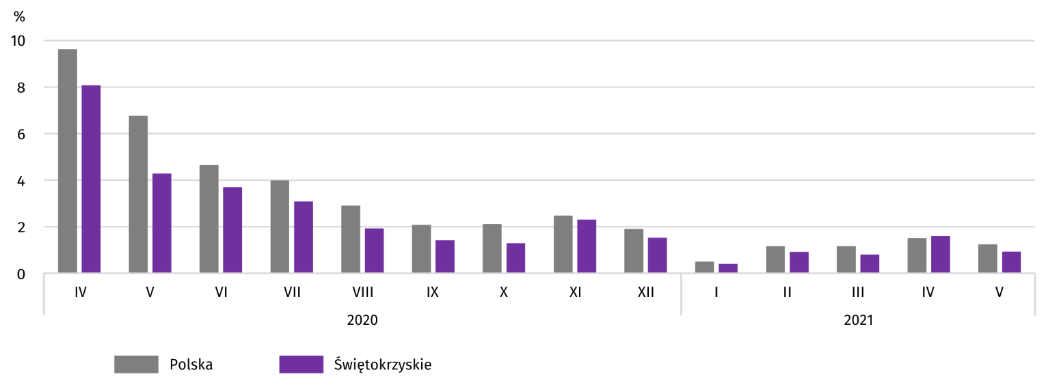
W maju 2021 r. w województwie świętokrzyskim przedsiębiorstwa najczęściej sygnalizujące zmiany związane z pandemią COVID-19 to firmy zajmujące się zakwaterowaniem i gastronomią (5,9%). W skali kraju pandemia była najczęstszą przyczyną zmian również w zakwaterowaniu i gastronomii (8,7%).
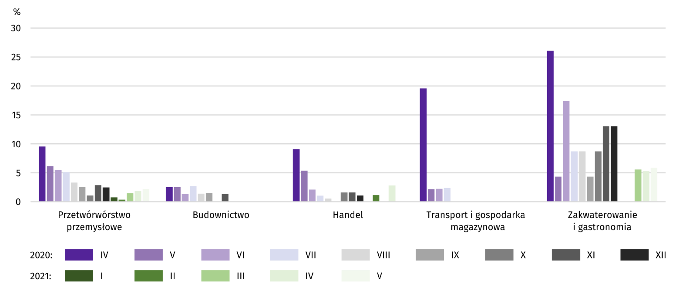
Wykres 16. Jednostki zgłaszające zmiany spowodowane COVID-19 według wybranych sekcji
w województwie świętokrzyskim

Najczęściej jako przyczynę zmian w działalności gospodarczej związaną z COVID-19 wskazywano zmianę liczby zamówień. W maju 2021 r. w województwie spadek w tym zakresie wskazało 0,3% podmiotów (wobec 1,3% w kwietniu 2021 r.), a w kraju 0,5% (wobec 1,1%), natomiast wzrost – 0,4% (miesiąc wcześniej nie odnotowano takich firm), w kraju 0,6% (wobec 0,1%). Sekcją z największym udziałem spadku zamówień w województwie było przetwórstwo przemysłowe (w kraju – zakwaterowanie i gastronomia). W przypadku wzrostu zarówno w województwie, jak i kraju, najwyższym udziałem charakteryzowało się zakwaterowanie i gastronomia.
Wśród wskazywanych czynników determinujących działalność i wyniki przedsiębiorstw, na kolejnym miejscu w województwie znalazły się zwolnienia pracowników i problemy z zaopatrzeniem od dostawców. W maju 2021 r. wskazało na nie po 0,1% jednostek.
Wykres 17. Przyczyny* zmian w działalności gospodarczej spowodowanych COVID-19
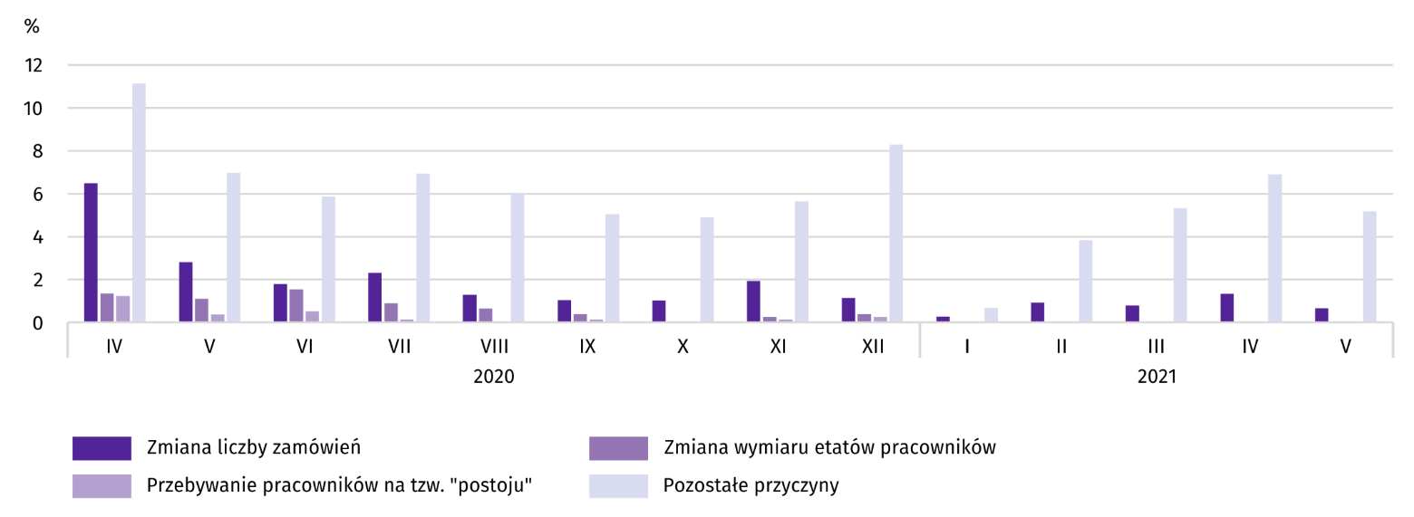
* Respondenci mogli wskazać wiele przyczyn jednocześnie.
W maju 2021 r. w województwie nie wskazano pandemii COVID-19 jako przyczyny zatorów płatniczych ani zmian w zakresie wymiaru etatów pracowników. Nie wystąpiły przypadki przejęcia lub wydzielenia przedsiębiorstwa (lub jego części), przebywania pracowników przedsiębiorstw na tzw. postoju oraz wstrzymania produkcji. Wiele podmiotów wskazało jednak ogólnie na pandemię, jako przyczynę wywołującą zmiany w prowadzeniu działalności gospodarczej, bez zaznaczania szczegółowego powodu.

PODMIOTY GOSPODARKI NARODOWEJ
Według stanu na koniec maja br. w rejestrze REGON wpisanych było 121827 podmiotów gospodarki narodowej,
tj. więcej o 3,9% niż w analogicznym okresie ub. r. i o 0,5% niż w końcu kwietnia br.
Liczba zarejestrowanych osób fizycznych prowadzących działalność gospodarczą wyniosła 93536 i w porównaniu z analogicznym okresem ub. r. wzrosła o 4,5%. Do rejestru REGON wpisanych było 15424 spółki, w tym 7587 spółek handlowych oraz 7768 spółek cywilnych. Liczba tych podmiotów wzrosła w skali roku odpowiednio o 3,0%, 5,3% i 0,8%.
Według przewidywanej liczby pracujących, przeważały podmioty o liczbie pracujących poniżej 10 osób (96,2% ogółu podmiotów zarejestrowanych w rejestrze REGON). Udział podmiotów z deklarowaną liczbą pracujących 10-49 osób wyniósł 3,1%, a podmioty powyżej 49 pracujących stanowiły niespełna 1%. W skali roku wzrost liczby podmiotów wystąpił jedynie w przedziale liczby pracujących 0-9 (o 4,2%).
W analizowanym okresie największy wzrost liczby zarejestrowanych podmiotów, w relacji do maja ub. r., odnotowano w sekcjach: wytwarzanie i zaopatrywanie w energię elektryczną gaz, parę wodną i gorącą wodę (o 29,0%), informacja i komunikacja (o 9,6%) oraz administrowanie i działalność wspierająca (o 8,9%).
W maju br. do rejestru REGON wpisano 950 nowych podmiotów, tj. o 12,0% więcej niż w poprzednim miesiącu. Wśród nowo zarejestrowanych jednostek przeważały osoby fizyczne prowadzące działalność gospodarczą, których wpisano 836 (o 13,3% więcej niż w kwietniu br.). Liczba nowo zarejestrowanych spółek handlowych (55 spółek w maju br.) była o 24,7% niższa od notowanej w kwietniu br., w tym spółek z ograniczoną odpowiedzialnością (51) – o 27,1%.
W maju br. wykreślono z rejestru REGON 330 podmiotów (o 12,5% mniej niż przed miesiącem), w tym 317 osób fizycznych prowadzące działalność gospodarczą (mniej o 8,6%).

Wykres 18. Podmioty gospodarki narodowej nowo zarejestrowane i wyrejestrowane według powiatów w maju 2021 r.
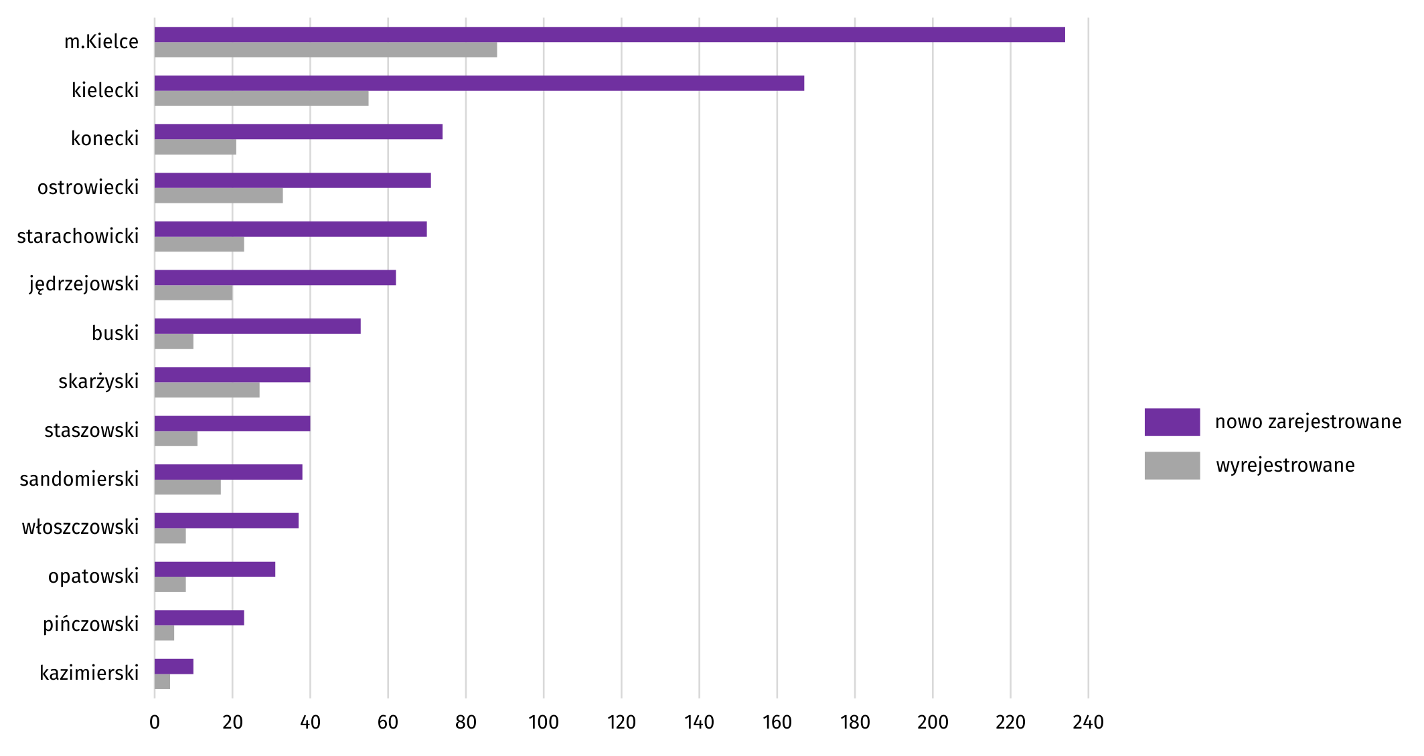
Według stanu na koniec maja br. w rejestrze REGON 13033 podmioty miały zawieszoną działalność (o 1,2% mniej niż przed miesiącem). Zdecydowaną większość stanowiły osoby fizyczne (96,0% ogółu podmiotów z zawieszoną działalnością, analogicznie jak w kwietniu br.).

Mapa 2. Podmioty gospodarki narodowej z zawieszoną działalnością według powiatów w maju 2021 r.
Stan w końcu miesiąca

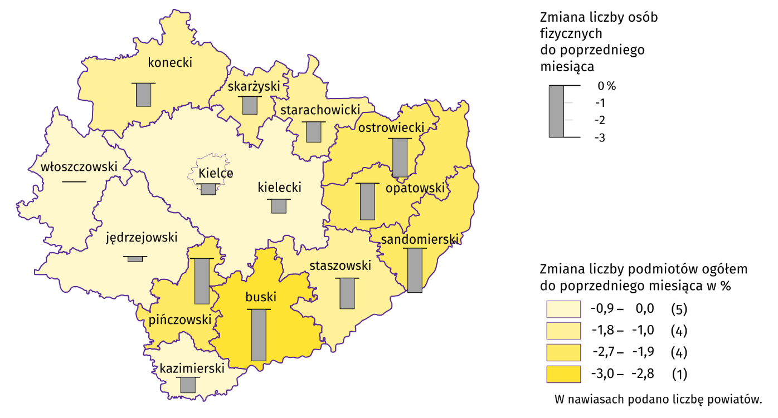

KONIUNKTURA GOSPODARCZA
We wszystkich badanych obszarach przedsiębiorcy w czerwcu br. oceniają koniunkturę lepiej lub podobnie jak w maju br. Największy wzrost ocen w tym zakresie odnotowano w sekcji transport i gospodarka magazynowa. We wszystkich obszarach wskaźnik ogólnego klimatu koniunktury jest dodatni.

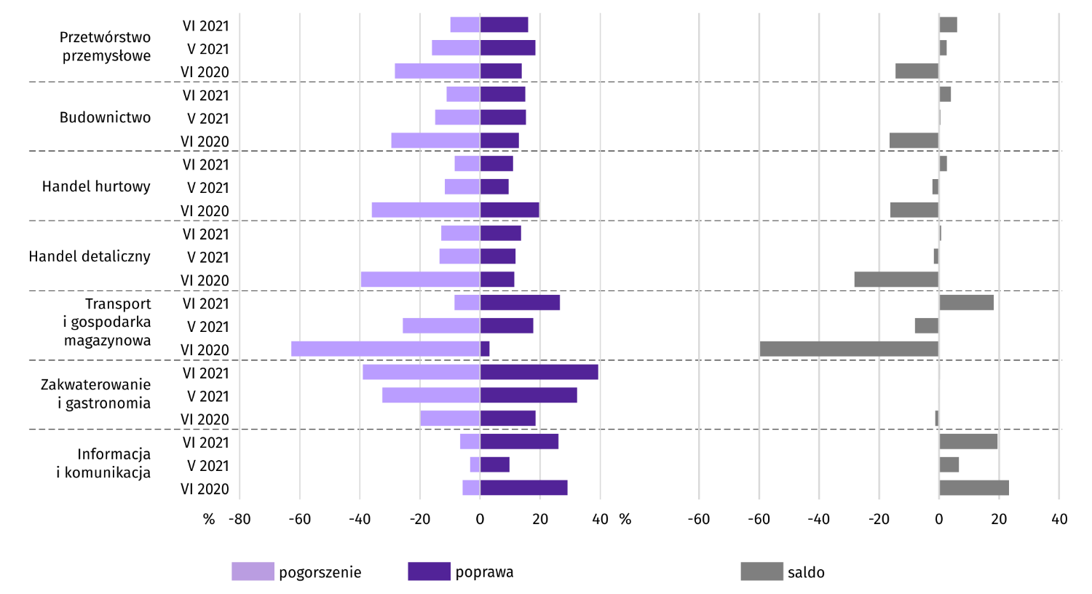
Wykres 19. Wskaźniki ogólnego klimatu koniunktury według rodzaju działalności (sekcje i działy PKD 2007)
Wyniki badania dotyczące wpływu pandemii koronawirusa SARS-CoV-2 na koniunkturę gospodarczą
W czerwcu 2021 r. przedsiębiorcy działający w większości badanych rodzajach działalności najczęściej byli zdania, że pandemia koronawirusa w bieżącym miesiącu spowoduje nieznaczne negatywne konsekwencje dla prowadzonej przez ich firmę działalności. Najmniejszy wpływ pandemia miała na firmy zajmujące się handlem hurtowym, w którym na nieznaczne skutki pandemii wskazało 97,7% firm oraz handlem detalicznym, w którym 70,6% uznało jej skutki za nieznaczne, a kolejne 15,8% stwierdziło brak negatywnych skutków. Na najtrudniejszą sytuację wskazywano w usługach. Spośród firm specjalizujących się w tej działalności 5,5% uznało skutki pandemii za poważne a 53,7% - za zagrażające stabilności firmy.

Pyt. 1. Negatywne skutki pandemii koronawirusa i jej konsekwencje dla prowadzonej przez Państwa firmę działalności gospodarczej będą w bieżącym miesiącu:
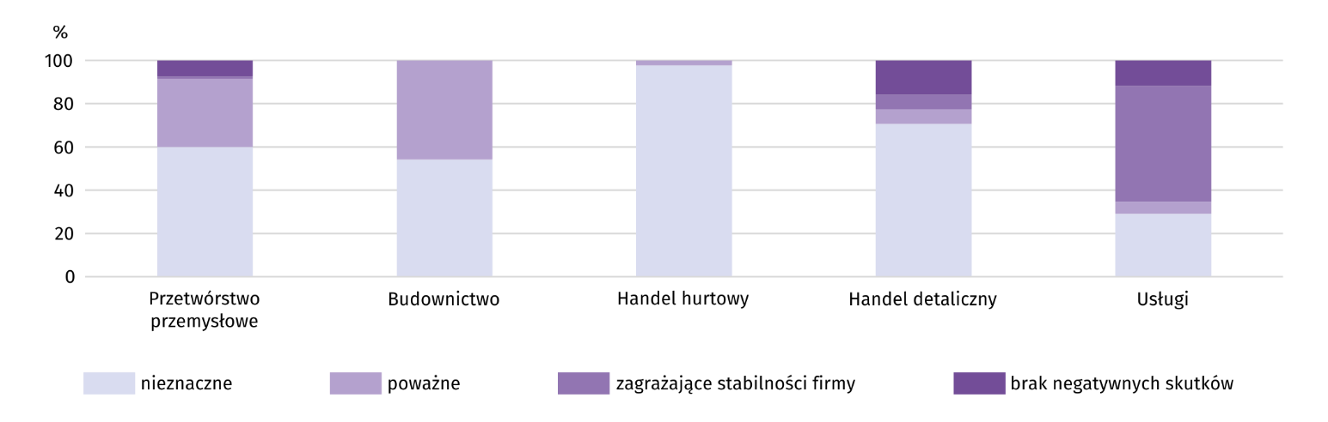
Wśród prezentowanych rodzajów działalności, w czerwcu 2021 r. praca zdalna i zbliżone formy pracy w najwyższym stopniu obejmą zatrudnionych w usługach (9,3%) i handlu hurtowym (7,5%). Z nieobecnościami pracowników wynikającymi z nieplanowanych urlopów, opieki nad dziećmi, członkami rodziny itp. najczęściej zmagać się będą przedstawiciele firm budowalnych i usługowych (odpowiednio 11,4% i 9,8% badanych prowadzących taką działalność). Zdecydowanie najwyższy odsetek przedsiębiorstw spodziewających się braku pracowników z uwagi na kwarantannę lub inne ograniczenia występował natomiast w budownictwie (12,1%).

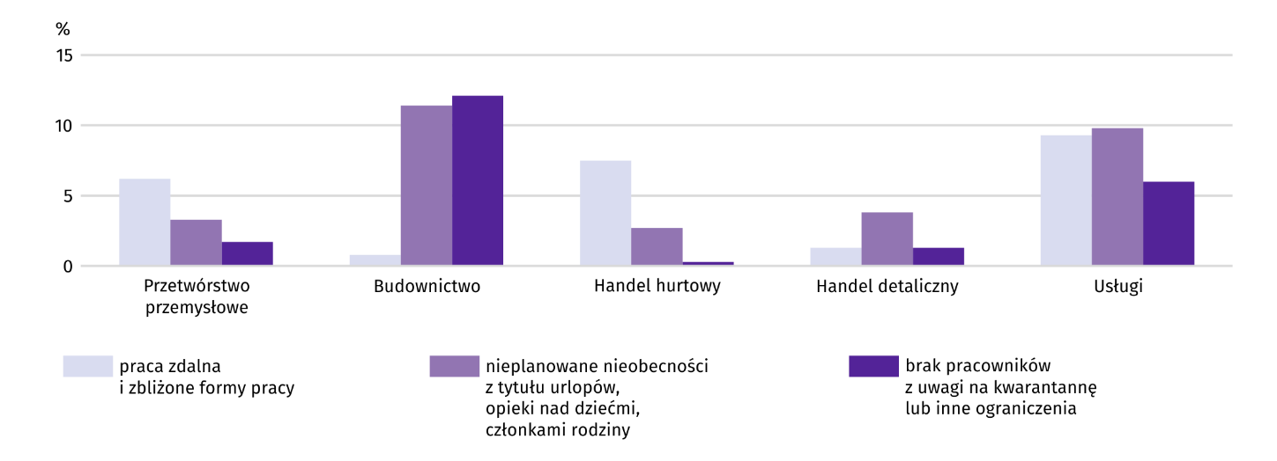
Pyt. 2. Proszę podać szacunkowo, jaki procent pracowników Państwa firmy (niezależnie od rodzaju umowy: o pracę, cywilnoprawną, pracowników samozatrudnionych, stażystów, agentów itp.) obejmie w bieżącym miesiącu każda z poniższych sytuacji:
W czerwcu 2021 r. przedsiębiorcy w większości prezentowanych obszarów działalności gospodarczej przewidywali spadek zamówień składanych przez klientów. Zdecydowanie największy oczekiwany jest w usługach (o 16,3%). Niewielki wzrost przewiduje się w budownictwie (o 1,2%) i handlu hurtowym (o 0,1%).

Pyt. 3. Jaka będzie w bieżącym miesiącu szacunkowa (w procentach) zmiana zamówień na półprodukty, surowce, towary lub usługi itp. składanych w Państwa firmie przez klientów? Niezależnie od przyczyny zmiany i w porównaniu do sytuacji gdyby nie było pandemii:
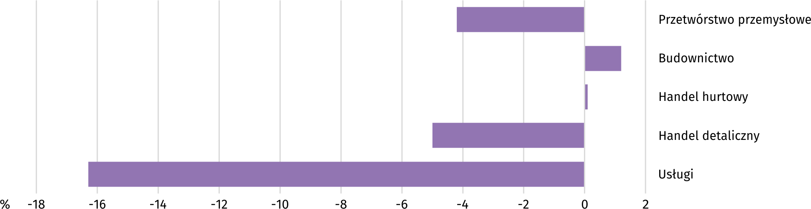

Spośród prezentowanych obszarów działalności, w przypadku utrzymania bieżących działań powziętych w celu zwalczania koronawirusa, najdłużej byłyby w stanie przetrwać przedsiębiorstwa usługowe i handlu detalicznego. Swoją zdolność przetrwania na powyżej 6 miesięcy oceniało odpowiednio 64,6% i 63,8% badanych prowadzących taką działalność. Na największe trudności w tym zakresie wskazywały przedsiębiorstwa specjalizujące się w handlu hurtowym, spośród których prawie 75% nie byłoby w stanie przetrwać dłużej niż 3 miesiące.

Pyt. 4. Jeżeli bieżące działania i ograniczenia powzięte w celu zwalczania koronawirusa przez władze państwowe w Polsce (ale także wynikające z działań innych krajów, np. w zakresie ruchu granicznego) funkcjonujące w momencie wypełniania ankiety utrzymywałyby się przez dłuższy czas, ile miesięcy Państwa przedsiębiorstwo byłoby w stanie przetrwać?
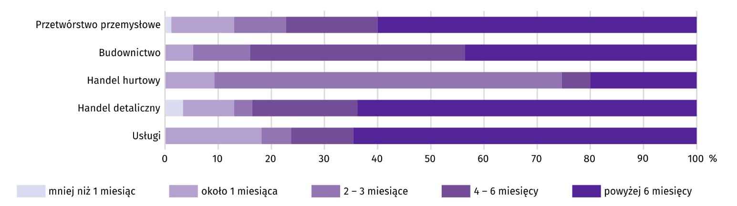

Wśród zaobserwowanych w ostatnich trzech miesiącach (marzec, kwiecień, maj) negatywnych skutkach pandemii koronawirusa najczęściej spotykany był wzrost kosztów. Najwyższy udział firm borykających się ze z tym problemem wystąpił w budownictwie (89,3%) i przetwórstwie przemysłowym (73,7%). Podmioty prowadzące taką działalność często spotykały się również z zakłóceniem w łańcuchu dostaw. Na ten skutek pandemii wskazało 84,0% firm budowlanych i 64,5% w przetwórstwie przemysłowym. Na spadek sprzedaży (przychodów) zdecydowanie najczęściej natrafiały firmy usługowe (65,2% ogółu). Duże zaburzenia organizacyjne w funkcjonowaniu przedsiębiorstwa występowały głównie w budownictwie i usługach (odpowiednio 35,1% i 36,3% firm prowadzących taką działalność), a ograniczenie w prowadzeniu działalności gospodarczej ("zamknięcia" działalności)– w usługach (29,0%). Brak pracowników najczęściej notowano w budownictwie. W ostatnich 3 miesiącach z tym problemem borykało się 40,4% przedsiębiorstw budowlanych. Najwyższy udział firm mających problemy z bieżącym finansowaniem wystąpił w usługach (36,3%) a z nadmiernymi zapasami – w przetwórstwie przemysłowym (18,4%).

Pyt 5. Z zaobserwowanych w ostatnich trzech miesiącach (marzec, kwiecień, maj) negatywnych skutków pandemii koronawirusa najbardziej do Państwa firmy odnoszą się:
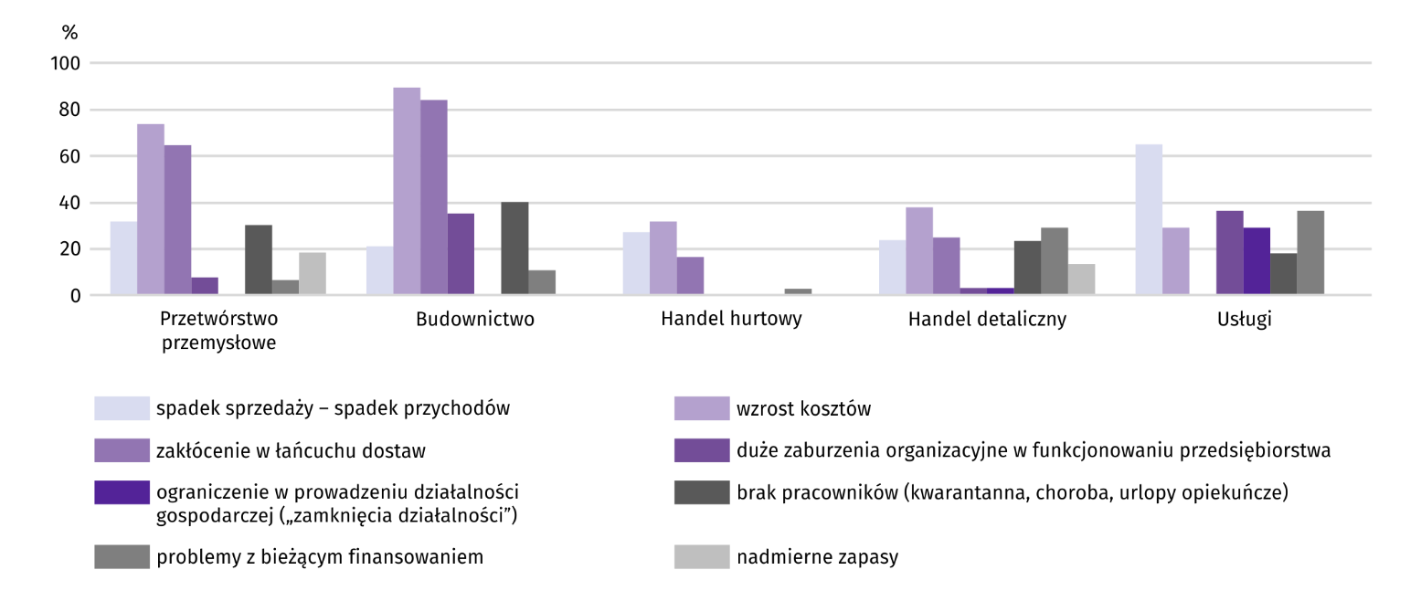
Wśród badanych firm w usługach oraz w handlu hurtowym i detalicznym nie przewiduje się zmian zatrudnienia. Spadek oczekiwany jest natomiast w budownictwie (o 1,9%) i przetwórstwie przemysłowym (o 1,1%).

Pyt. 6. Jaka będzie w bieżącym miesiącu, w relacji do poprzedniego miesiąca, szacunkowa (w procentach) zmiana poziomu zatrudnienia w Państwa firmie?
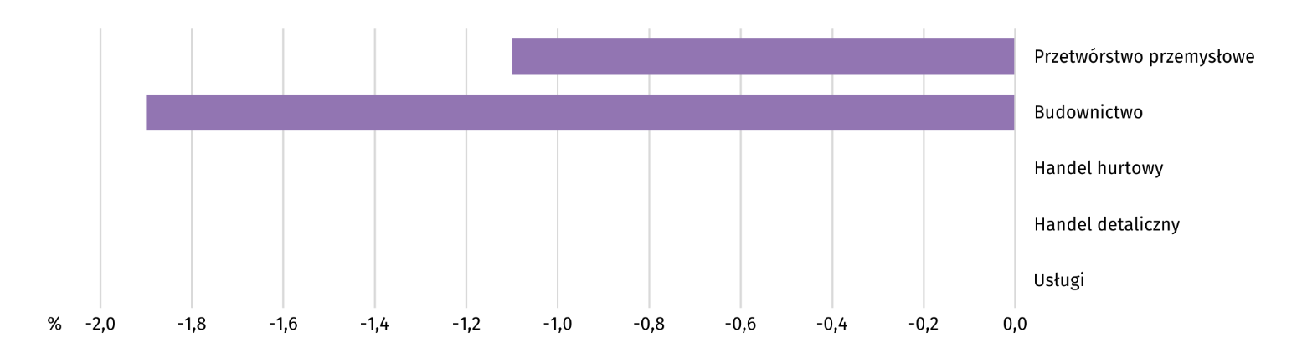

Dane dotyczące wyników badań koniunktury gospodarczej znajdują się na stronie https://zielonagora.stat.gov.pl/osrodki/osrodek-badan-koniunktury/obk-dane/.

WYBRANE DANE O WOJEWÓDZTWIE ŚWIĘTOKRZYSKIM
WYSZCZEGÓLNIENIE  A – 2020 r.  B – 2021 r. |  | I | II | III | IV | V | VI | VII | VIII | IX | X | XI | XII
Przeciętne zatrudnienie w sektorze przedsiębiorstw ª  (w tys. osób) | A | 123,9 | 126,3 | 125,4 | 122,8 | 121,4 | 121,9 | 122,8 | 123,0 | 123,4 | 123,2 | 122,7 | 122,9
 | B | 122,0 | 122,7 | 122,7 | 122,4 | 122,9
poprzedni miesiąc = 100 | A | 100,1 | 101,9 | 99,3 | 98,0 | 98,9 | 100,4 | 100,8 | 100,1 | 100,3 | 99,9 | 99,6 | 100,2
 | B | 99,3 | 100,6 | 100,0 | 99,7 | 100,4
analogiczny miesiąc poprzedniego roku = 100 | A | 97,9 | 99,7 | 99,0 | 97,2 | 96,3 | 96,3 | 97,0 | 97,2 | 97,5 | 99,0 | 98,6 | 99,3
 | B | 98,5 | 97,2 | 97,9 | 99,7 | 101,2
Bezrobotni zarejestrowani ^{b} (w tys. osób) | A | 44,6 | 44,2 | 43,0 | 44,6 | 45,5 | 45,8 | 45,9 | 45,6 | 44,9 | 44,0 | 44,1 | 44,9
 | B | 46,9 | 46,9 | 45,6 | 44,2 | 43,2
Stopa bezrobocia ^{bc} (w %) | A | 8,4 | 8,3 | 8,1 | 8,4 | 8,6 | 8,6 | 8,7 | 8,6 | 8,5 | 8,3 | 8,3 | 8,5
 | B | 8,9 | 8,8 | 8,6 | 8,4 | 8,2
Oferty pracy (zgłoszone w ciągu miesiąca) | A | 1998 | 3141 | 1533 | 729 | 1202 | 1641 | 2340 | 1921 | 2260 | 1440 | 1154 | 960
 | B | 1610 | 3077 | 2665 | 2107 | 2234
Liczba bezrobotnych na 1 ofertę pracy ^{b} | A | 28 | 24 | 31 | 36 | 37 | 29 | 23 | 24 | 24 | 33 | 39 | 57
 | B | 39 | 25 | 27 | 22 | 20
Przeciętne miesięczne wynagrodzenia brutto w sektorze przedsiębiorstw ª (w zł) | A | 4465,39 | 4423,62 | 4453,60 | 4284,14 | 4321,32 | 4301,37 | 4588,49 | 4519,81 | 4596,00 | 4619,58 | 4705,61 | 4824,87
 | B | 4642,52 | 4608,70 | 4821,71 | 4739,99 | 4720,70
poprzedni miesiąc = 100 | A | 97,9 | 99,1 | 100,7 | 96,2 | 100,9 | 99,5 | 106,7 | 98,5 | 101,7 | 100,5 | 101,9 | 102,5
 | B | 96,2 | 99,3 | 104,6 | 98,3 | 99,6
analogiczny miesiąc poprzedniego roku = 100 | A | 107,2 | 108,7 | 104,7 | 99,1 | 99,6 | 101,5 | 103,7 | 105,0 | 107,2 | 104,6 | 105,4 | 105,8
 | B | 104,0 | 104,2 | 108,3 | 110,6 | 109,2
Wskaźnik cen:
towarów i usług konsumpcyjnych ^{d}:
analogiczny okres poprzedniego roku = 100 | A | . | . | 105,3 | . | . | 103,1 | . | . | 103,2 | . | . | 102,6
 | B | . | . | 102,3 | . | .
ª W przedsiębiorstwach, w których liczba pracujących przekracza 9 osób. ^{b} Stan w końcu okresu. ^{c} Udział zarejestrowanych bezrobotnych w cywilnej ludności aktywnej zawodowo, szacowanej na koniec każdego miesiąca. ^{d} W kwartale.
WYBRANE DANE O WOJEWÓDZTWIE ŚWIĘTOKRZYSKIM (cd.)
WYSZCZEGÓLNIENIE  A – 2020 r.  B – 2021 r. |  | I | II | III | IV | V | VI | VII | VIII | IX | X | XI | XII
Wskaźnik cen (dok.):
skupu ziarna zbóż:
poprzedni miesiąc = 100 | A | 101,0 | 100,9 | 101,2 | 105,5 | 111,3 | 91,1 | 93,3 | 95,0 | 101,3 | 107,0 | 113,3 | 100,8
 | B | 103,9 | 102,8 | 103,2 | 100,9 | 100,3
analogiczny miesiąc poprzedniego roku = 100 | A | 81,7 | 81,6 | 85,3 | 92,5 | 104,0 | 97,4 | 103,6 | 101,6 | 100,2 | 111,2 | 124,4 | 121,1
 | B | 124,6 | 127,0 | 129,6 | 124,0 | 111,7
skupu żywca rzeźnego wołowego (bez cieląt):
poprzedni miesiąc = 100 | A | 100,2 | 102,3 | 98,6 | 95,6 | 101,8 | 99,6 | 95,9 | 101,7 | 100,8 | 102,5 | 100,1 | 102,2
 | B | 102,3 | 100,9 | 100,5 | 100,7 | 102,5
analogiczny miesiąc poprzedniego roku = 100 | A | 81,2 | 97,2 | 96,8 | 89,3 | 94,2 | 97,7 | 100,5 | 99,6 | 100,0 | 101,9 | 101,0 | 101,1
 | B | 103,3 | 101,8 | 103,8 | 109,3 | 110,0
skupu żywca rzeźnego wieprzowego:
poprzedni miesiąc = 100 | A | 93,9 | 103,9 | 101,8 | 93,6 | 87,0 | 109,2 | 90,0 | 97,6 | 91,7 | 95,5 | 91,5 | 97,7
 | B | 101,7 | 108,0 | 124,9 | 97,3 | 102,9
analogiczny miesiąc poprzedniego roku = 100 | A | 146,7 | 148,6 | 141,6 | 102,5 | 95,6 | 97,2 | 89,3 | 85,4 | 77,1 | 72,8 | 65,5 | 60,8
 | B | 65,8 | 68,4 | 84,0 | 87,3 | 103,2
Relacje cen skupu ª żywca wieprzowego do cen  targowiskowych żyta | A | 9,6 | 9,6 | 9,8 | . | . | . | 7,9 | 8,1 | 7,4 | 7,7 | . | .
 | B | . | . | . | . | .
Produkcja sprzedana przemysłu ^{b} (w cenach stałych):
poprzedni miesiąc = 100 | A | 89,9 | 102,5 | 115,7 | 77,5 | 107,2 | 110,0 | 101,0 | 95,0 | 113,6 | 100,7 | 99,2 | 86,3
 | B | 96,1 | 107,3 | 125,3 | 92,3 | 100,6
analogiczny miesiąc poprzedniego roku = 100 | A | 106,2 | 100,5 | 104,3 | 85,5 | 87,9 | 102,5 | 95,2 | 103,6 | 100,9 | 101,8 | 102,5 | 91,7
 | B | 98,0 | 102,6 | 111,2 | 132,4* | 124,2
Produkcja budowlano-montażowa ^{b} (w cenach bieżących):
poprzedni miesiąc = 100 | A | 39,0 | 120,3 | 183,3 | 73,4 | 101,6 | 113,3 | 85,1 | 105,2 | 92,3 | 101,0 | 117,7 | 95,0
 | B | 37,6 | 76,0 | 205,1 | 84,1 | 163,9
analogiczny miesiąc poprzedniego roku = 100 | A | 79,6 | 91,1 | 155,8 | 107,7 | 109,4 | 108,3 | 107,3 | 94,8 | 83,7 | 73,8 | 102,1 | 67,9
 | B | 65,5 | 41,4 | 46,3 | 53,0 | 85,5
ª Ceny bieżące bez VAT. ^{b} W przedsiębiorstwach, w których liczba pracujących przekracza 9 osób.
WYBRANE DANE O WOJEWÓDZTWIE ŚWIĘTOKRZYSKIM (dok.)
WYSZCZEGÓLNIENIE  A – 2020 r.  B – 2021 r. |  | I | II | III | IV | V | VI | VII | VIII | IX | X | XI | XII
Mieszkania oddane do użytkowania (od początku roku) | A | 445 | 641 | 808 | 1091 | 1402 | 1998 | 2385 | 2723 | 2981 | 3178 | 3430 | 3974
 | B | 251* | 542* | 1209* | 1746* | 2029
analogiczny okres poprzedniego roku = 100 | A | 124,0 | 92,0 | 90,3 | 95,9 | 96,2 | 116,3 | 114,0 | 113,6 | 110,8 | 103,5 | 103,9 | 102,2
 | B | 56,4* | 84,6* | 149,6* | 160,0* | 144,7
Sprzedaż detaliczna towarów ª (w cenach bieżących):
poprzedni miesiąc = 100 | A | 80,9 | 107,8 | 102,6 | 84,2 | 109,7 | 105,6 | 116,3 | 90,0 | 101,5 | 98,3 | 92,3 | 115,9
 | B | 78,6 | 101,6 | 117,3 | 98,1 | 103,3
Analogiczny miesiąc poprzedniego roku = 100 | A | 103,0 | 107,9 | 100,1 | 82,1 | 93,8 | 95,0 | 103,4 | 90,2 | 97,6 | 89,7 | 93,5 | 97,5
 | B | 94,8 | 89,3 | 102,1 | 118,9 | 112,0
Wskaźnik rentowności obrotu w przedsiębiorstwach ^{b}:
brutto ^{c} (w %) | A | . | . | 5,3 | . | . | 5,5 | . | . | 5,8 | . | . | 5,7
 | B | . | . | 5,3 | . | .
netto ^{d} (w %) | A | . | . | 4,1 | . | . | 4,4 | . | . | 4,8 | . | . | 4,7
 | B | . | . | 4,5 | . | .
Nakłady inwestycyjne przedsiębiorstw ^{b} (w tys. zł; ceny bieżące) | A | . | . | 322257 | . | . | 712588 | . | . | 1096120 | . | . | 1645535
 | B | . | . | 351381 | . | .
analogiczny okres poprzedniego roku = 100 (ceny bieżące) | A | . | . | 102,4 | . | . | 108,2 | . | . | 105,5 | . | . | 102,2
analogiczny okres poprzedniego roku = 100 (ceny bieżące) | B | . | . | 109,0 | . | .
Podmioty gospodarki narodowej ^{e} w rejestrze REGON (stan w końcu okresu) | A | 116306 | 116474 | 116692 | 116796 | 117206 | 117818 | 118424 | 118856 | 119277 | 119645 | 119905 | 120062
 | B | 120205 | 120424 | 120783 | 121242 | 121827
w tym spółki handlowe | A | 7040 | 7112 | 7155 | 7181 | 7204 | 7261 | 7300 | 7337 | 7340 | 7340 | 7346 | 7339
 | B | 7359 | 7383 | 7484 | 7540 | 7587
w tym z udziałem kapitału zagranicznego | A | 530 | 527 | 537 | 536 | 537 | 541 | 543 | 540 | 539 | 528 | 530 | 527
 | B | 518 | 519 | 518 | 518 | 516
ª W przedsiębiorstwach, w których liczba pracujących przekracza 9 osób. ^{b} W przedsiębiorstwach, w których liczba pracujących przekracza 49 osób; dane są prezentowane narastająco. ^{c} Relacja wyniku finansowego brutto do przychodów z całokształtu działalności. ^{d} Relacja wyniku finansowego netto do przychodów z całokształtu działalności. ^{e} Bez osób prowadzących gospodarstwa indywidualne w rolnictwie.

W przypadku cytowania danych Głównego Urzędu Statystycznego prosimy o zamieszczenie informacji: „Źródło danych GUS”, a w przypadku publikowania obliczeń dokonanych na danych opublikowanych przez GUS prosimy o zamieszczenie informacji: „Opracowanie własne na podstawie danych GUS”.

Opracowanie merytoryczne:  Urząd Statystyczny w Kielcach  Dyrektor Agnieszka Piotrowska-Piątek  Tel: 41 249 96 03 | Rozpowszechnianie:  Rzecznik Prasowy Prezesa GUS  Karolina Banaszek  Tel: 695 255 011

Wydział Współpracy z Mediami  Tel: 22 608 34 91, 22 608 38 04  e-mail: obslugaprasowa@stat.gov.pl |  | www.stat.gov.pl
 |  | @GUS_STAT
 |  | @GlownyUrzadStatystyczny

Powiązane opracowania
Sytuacja społeczno-gospodarcza kraju w maju 2021 r.
Biuletyn Statystyczny GUS
Biuletyn Statystyczny województwa świętokrzyskiego

Temat dostępny w bazach danych
Bank Danych Lokalnych (BDL)
Dziedzinowe Bazy Wiedzy (DBW)

Ważniejsze pojęcia dostępne w słowniku
Pojęcia stosowane w statystyce publicznej

Przeciętne wartości temperatur i opadów obliczono jako średnie arytmetyczne przeciętnych miesięcznych wartości z dwóch stacji hydrologiczno-meteorologicznych Instytutu Meteorologii i Gospodarki Wodnej zlokalizowanych w Kielcach i Sandomierzu.
Dane pozyskiwane są w cyklu miesięcznym i mogą ulec zmianie po opracowaniu kwartalnych danych ostatecznych.
Dotyczy osób prawnych, jednostek organizacyjnych niemających osobowości prawnej oraz osób fizycznych prowadzących działalność gospodarczą (bez osób fizycznych prowadzących gospodarstwa indywidualne w rolnictwie).
Badanie zostało przeprowadzone w dniach od 1 do 10 czerwca 2021 r. na próbie jednostek przemysłowych, budowlanych, handlowych i usługowych. W przeciwieństwie do podstawowego badania koniunktury, odpowiedzi na dodatkowy blok pytań były udzielane na zasadzie dobrowolności. W pytaniach 1, 4 i 5 zaprezentowany jest procent odpowiedzi respondentów na dany wariant, w pytaniach 2, 3 i 6 – średnia z wartości udzielonych odpowiedzi. Dane zostały zagregowane zgodnie z metodologią agregacji (ważenia) stosowaną standardowo w badaniu koniunktury gospodarczej.

